
2020年

毕业生就业质量年度报告


学校概况 1
报告说明 3
第二章 就业基本情况 4
一 毕业生规模和结构 4
二 毕业生就业率及去向 6
（一） 毕业生的就业率 6
（二） 毕业去向分布 9
三 疫情影响 11
（一） 疫情对毕业落实的影响 11
（二） 疫情影响求职就业的主要方面 11
四 就业流向 12
五 毕业生的升学情况 21
六 毕业生的创业情况 24
第三章 就业主要特点 27
一 求职过程 27
二 就业服务情况 28
三 创新创业教育情况 31
第四章 就业相关分析 33
一 收入分析 33
二 专业相关度 38
三 就业满意度 41
四 职业期待吻合度 43
五 就业稳定性（以离职率来衡量） 45
六 职业发展和变化 47
（一） 毕业生职业发展情况 47
（二） 毕业生职位变化 49
第五章 就业发展趋势分析 52
一 就业率变化趋势 52
二 毕业去向变化趋势 55
三 就业特点变化趋势 56
（一） 职业变化趋势 56
（二） 行业变化趋势 56
（三） 用人单位变化趋势 57
（四） 就业地区变化趋势 58
四 就业质量变化趋势 60
（一） 月收入变化趋势 60
（二） 专业相关度变化趋势 62
（三） 就业满意度变化趋势 64
（四） 职业期待吻合度变化趋势 66
（五） 离职率变化趋势 68
第六章 就业对教育教学的反馈 71
一 对人才培养的反馈 71
（一） 对学校的总体满意度 71
（二） 就业对教学的反馈 76
（三） 通用能力培养 78

学校概况 1
报告说明 3
第一章 就业基本情况 4
图 1-1 本校2020届毕业生的性别结构 4
表 1-1 毕业生的生源结构 4
表 1-2 各院系毕业生人数 5
表 1-3 各专业毕业生人数 5
图 1-2 毕业生的就业率 6
图 1-3 各院系毕业生的就业率 7
图 1-4 各专业毕业生的就业率 8
图 1-5 毕业去向分布 9
表 1-4 各院系的毕业去向分布 9
表 1-5 各专业的毕业去向分布 10
图 1-6 疫情对毕业落实的影响 11
图 1-7 疫情影响求职就业的主要方面（多选） 11
表 1-6 毕业生从事的主要职业类 12
表 1-7 毕业生从事的主要职业 12
表 1-8 各院系毕业生实际从事的主要职业 12
表 1-9 各专业毕业生实际从事的主要职业 13
表 1-10 毕业生就业的主要行业类 13
表 1-11 毕业生就业的主要行业 13
表 1-12 各院系毕业生实际就业的主要行业 14
表 1-13 各专业毕业生实际就业的主要行业 14
图 1-8 不同类型用人单位分布 15
图 1-9 不同规模用人单位分布 15
图 1-10 各院系毕业生的用人单位类型分布 16
图 1-11 各专业毕业生的用人单位类型分布 17
图 1-12 各院系毕业生的用人单位规模分布 18
图 1-13 各专业毕业生的用人单位规模分布 19
表 1-14 不同用人单位类型的地区分布 20
图 1-14 毕业生在广西就业的比例 20
表 1-15 主要就业城市分布 21
图 1-15 毕业生的升学比例 21
图 1-16 各院系毕业生的升学比例 22
图 1-17 各专业毕业生的升学比例 23
图 1-18 毕业生的自主创业比例 24
图 1-19 毕业生自主创业的原因分布（合并数据） 25
表 1-16 毕业生实际创业的行业类（合并数据） 25
第二章 就业主要特点 27
图 2-1 毕业生收到面试机会数及录用通知数 27
图 2-2 毕业生求职周期及求职成本 27
图 2-3 毕业生对就业指导服务的总体满意度 28
图 2-4 毕业生接受就业指导服务的比例及有效性评价（多选） 28
图 2-5 各院系毕业生对就业指导服务的总体满意度 29
图 2-6 毕业生获得第一份工作的渠道 30
图 2-7 毕业生接受母校提供的创新创业教育及认为其有效的比例（多选） 31
第三章 就业相关分析 33
图 3-1 毕业生的月收入 33
图 3-2 各院系毕业生的月收入 34
图 3-3 各专业毕业生的月收入 35
图 3-4 毕业生享受“五险一金”情况 36
图 3-5 各院系毕业生享受“五险一金”情况 36
图 3-6 各专业毕业生享受“五险一金”情况 37
图 3-7 毕业生的工作与专业相关度 38
图 3-8 各院系毕业生的工作与专业相关度 39
图 3-9 各专业毕业生的工作与专业相关度 40
图 3-10 毕业生就业满意度 41
图 3-11 各院系毕业生的就业满意度 41
图 3-12 各专业毕业生的就业满意度 42
图 3-13 毕业生的职业期待吻合度 43
图 3-14 各专业毕业生的职业期待吻合度 44
图 3-15 毕业生的离职率 45
图 3-16 各院系毕业生的离职率 45
图 3-17 各专业毕业生的离职率 46
图 3-18 毕业生有过薪资或职位提升的比例 47
图 3-19 各院系毕业生有过薪资或职位提升的比例 47
图 3-20 各专业毕业生有过薪资或职位提升的比例 48
图 3-21 毕业生有过转岗的比例 49
图 3-22 各院系毕业生有过转岗的比例 49
图 3-23 各专业毕业生有过转岗的比例 50
第四章 就业发展趋势分析 52
图 4-1 就业率变化趋势 52
图 4-2 各院系毕业生的就业率 53
图 4-3 各专业毕业生的就业率 54
图 4-4 毕业去向分布 55
表 4-1 主要职业类需求变化趋势 56
表 4-2 主要职业需求变化趋势 56
表 4-3 主要行业类需求变化趋势 56
表 4-4 主要行业需求变化趋势 57
图 4-5 不同类型用人单位需求变化趋势 57
图 4-6 不同规模用人单位需求变化趋势 58
图 4-7 毕业生主要就业省份的变化趋势 58
表 4-5 毕业生主要就业城市的变化趋势 58
图 4-8 月收入变化趋势 60
图 4-9 各院系毕业生的月收入 60
图 4-10 各专业毕业生的月收入 62
图 4-11 专业相关度变化趋势 62
图 4-12 各院系毕业生的工作与专业相关度 62
图 4-13 各专业毕业生的工作与专业相关度 63
图 4-14 就业满意度变化趋势 64
图 4-15 各院系毕业生的就业满意度 64
图 4-16 各专业毕业生的就业满意度 65
图 4-17 职业期待吻合度变化趋势 66
图 4-18 各专业毕业生的职业期待吻合度 67
图 4-19 毕业半年内的离职率变化趋势 68
图 4-20 各院系毕业生的离职率 68
图 4-21 各专业毕业生的离职率 69
第五章 就业对教育教学的反馈 71
图 5-1 毕业生对母校的推荐度 71
图 5-2 各院系毕业生对母校的推荐度 72
图 5-3 各专业毕业生对母校的推荐度 73
图 5-4 毕业生对母校的满意度 74
图 5-5 各院系毕业生对母校的满意度 74
图 5-6 各专业毕业生对母校的满意度 75
图 5-7 毕业生对母校的教学满意度 76
图 5-8 各院系毕业生的教学满意度 76
图 5-9 各专业毕业生的教学满意度 77
图 5-10 工作中最重要的通用能力（多选） 78
图 5-11 母校学习经历对各项通用能力的影响 79


学校概况
广西卫生职业技术学院是2010年经自治区人民政府批准，由广西卫生管理干部学院、广西药科学校、广西妇幼保健院附设卫生学校合并组建的一所高等职业院校，建校时间可追溯至1941年，具有79年办学历史，是广西目前唯一的公办医药类高职高专学校。荣获“自治区依法治校示范校”“自治区和谐单位”“自治区文明单位”“广西普通高校毕业生就业创业工作突出单位”“广西高校思想政治理论课教学工作先进单位”“广西高校后勤工作先进院校”“安全文明校园”“全国模范职工之家”和“自治区卫生优秀学校”等荣誉称号。

学校秉持“以人为本，厚德尚能，质量为上，服务社会”办学理念，坚持“立德树人，服务社会”办学宗旨，培养了第45届南丁格尔奖章获得者杜丽群等10多万大健康技术技能人才。

学校占地面积342亩，建筑面积226968.51平方米。分昆仑和桃源两个校区，设有医学系、中医系、护理系、药学系、医技系、大健康产业系、思政部、医学基础部和公共基础部等9个系（部）。设有26个专业，全日制在校生20000余人。馆藏纸质图书65.2万册。校内设备总值1.1亿元。学校师资雄厚，“双师型”教师比例89.8%。是教育部“1+X”老年照护等7个证书制度试点院校、中国高职院校健康服务类建设专业示范点、国家级医药物流生产性基地、药学和护理专业获国家级骨干专业、广西现代学徒制试点单位、护理专业群是广西高水平专业群。

有模拟手术室、模拟重症监护室、护理模拟病房、护理综合实训室、国家级生物制药实训基地、GMP实训车间、社会药房等高质量、现代化的5个实训中心261间实验实训室。拥有国际植物学会注册的药用植物标本馆和国家级职业技能鉴定所。

就业
基本情况

报告说明
高校毕业生就业质量是高等学校教育教学和人才培养质量的重要反映。为了全面系统反映学校毕业生就业工作情况，进一步推动就业、招生和人才培养的联动，并不断健全和完善就业与人才培养良性互动的长效机制，学校根据《教育部关于应对新冠肺炎疫情做好2020届全国普通高等学校毕业生就业创业工作的通知》（教学〔2020〕2号）、《教育部办公厅关于编制发布高校毕业生就业质量年度报告的通知》（教学厅函〔2013〕25号）等文件精神，结合学校实际情况，编制发布本报告。
本报告内容包括毕业生就业基本情况、就业特点、就业相关分析、就业发展趋势以及对教育教学的反馈。本报告数据主要来源第三方专业机构调研数据。调查面向全校2020届毕业生，共回收有效问卷2169份，回收问卷数量占毕业生总人数的56.2%，主要涵盖就业特点、就业相关分析、就业对教育教学的反馈等方面内容。
  - 就业基本情况
毕业生的就业基本情况反映了毕业生毕业后的基本去向。本章主要从毕业生的就业率及去向、职业和行业流向、毕业生升学和自主创业情况来展现本校毕业生就业的基本情况。
    - 毕业生规模和结构
          - 总毕业生人数
广西卫生职业技术学院2020届总毕业生人数为3862人。
          - 毕业生的性别结构
从性别结构来看，男生占22.5%；女生占77.5%。男生占比（22.5%）略低于女生（77.5%）。
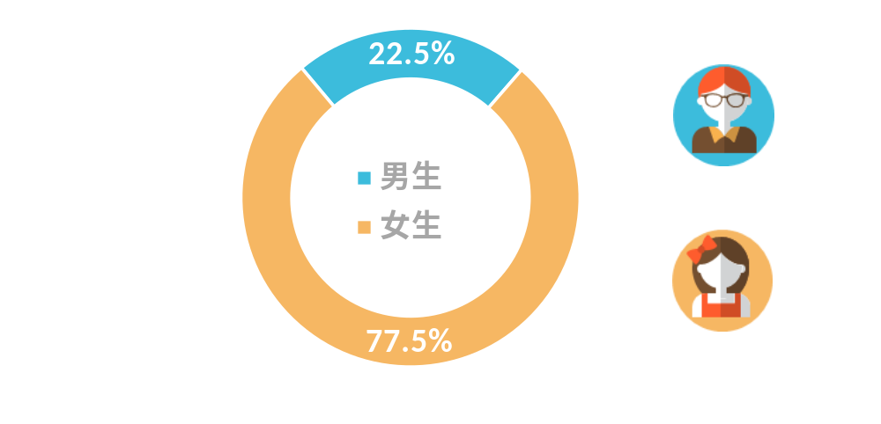
              - 本校2020届毕业生的性别结构
数据来源：麦可思-广西卫生职业技术学院2020届毕业生培养质量评价数据。

          - 毕业生的生源结构
本校2020届毕业生以广西（94.7%）生源为主。
                - 毕业生的生源结构
生源地 | 毕业生所占比例（%）
广西 | 94.7
云南 | 1.6
贵州 | 0.9
广东 | 0.9
四川 | 0.6
湖南 | 0.5
重庆 | 0.4
海南 | 0.2
福建 | 0.1
河南 | 0.1
吉林 | <0.1
浙江 | <0.1
数据来源：麦可思-广西卫生职业技术学院2020届毕业生培养质量评价数据。

          - 各院系及专业毕业生人数
本校2020届毕业生分布在5个院系，其中规模较大的院系是药学系、护理系、医学系。
                - 各院系毕业生人数
院系名称 | 毕业生人数（人）
药学系 | 1577
护理系 | 1255
医学系 | 490
医技系 | 439
大健康产业系 | 101
数据来源：麦可思-广西卫生职业技术学院2020届毕业生培养质量评价数据。

本校2020届毕业生分布在17个专业，其中规模较大的专业是护理、药学、临床医学、中药学。
                - 各专业毕业生人数
专业名称 | 毕业生人数（人）
护理 | 1062
药学 | 841
临床医学 | 490
中药学 | 425
医学检验技术 | 177
药品经营与管理 | 129
助产 | 126
医学影像技术 | 117
药品生产技术 | 72
老年服务与管理 | 67
食品营养与检测 | 57
药品服务与管理 | 57
药品质量与安全 | 53
健康管理（旅游方向） | 51
口腔医学技术 | 50
卫生信息管理 | 50
康复治疗技术 | 38
数据来源：麦可思-广西卫生职业技术学院2020届毕业生培养质量评价数据。
    - 毕业生就业率及去向
就业率反映了毕业生毕业的落实情况，按照教育部公布的高校毕业生就业率的计算公式为：
毕业生就业率=（已就业毕业生人数÷毕业生总人数）×100%
毕业生总人数=已就业毕业生人数+待就业毕业生人数+暂时不就业毕业生人数
已就业毕业生包括：就业、升学。
      - 毕业生的就业率
          - 毕业生的就业率
截至2020年11月27日，本校2020届毕业生的就业率为93.6%，多数毕业生已落实就业。
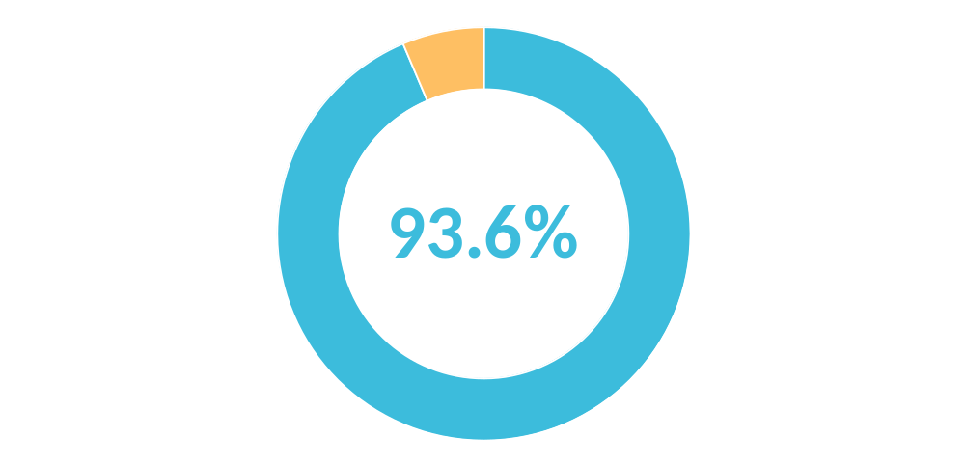
              - 毕业生的就业率
数据来源：麦可思-广西卫生职业技术学院2020届毕业生培养质量评价数据。

          - 各院系及专业的就业率
本校2020届毕业生中，医学系、医技系、药学系、护理系、大健康产业系的就业率分别为98%、96%、93%、92%、90%。
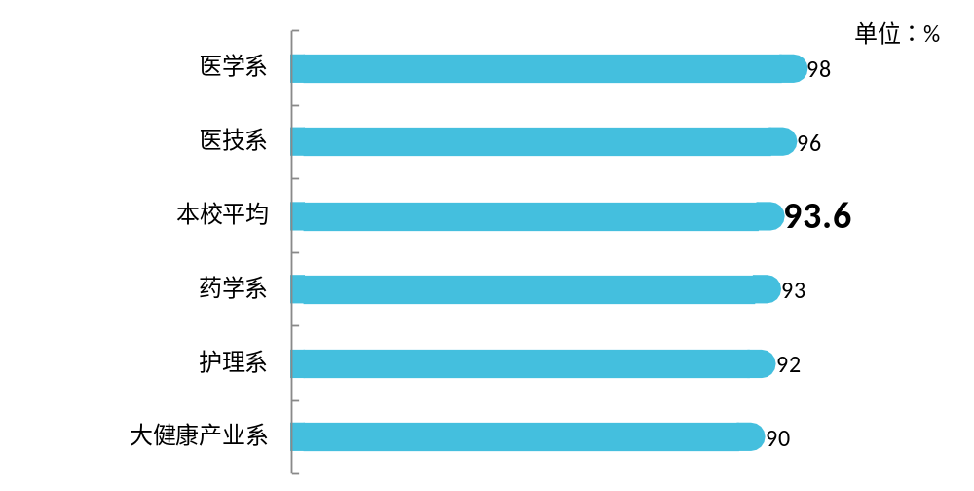
              - 各院系毕业生的就业率
数据来源：麦可思-广西卫生职业技术学院2020届毕业生培养质量评价数据。

本校2020届毕业生中，就业率较高的专业是医学影像技术（100%）、临床医学（98%）、助产（98%），就业率较低的专业是健康管理（旅游方向）（83%）、中药学（89%）、药品经营与管理（91%）、药品质量与安全（91%）、护理（91%）。
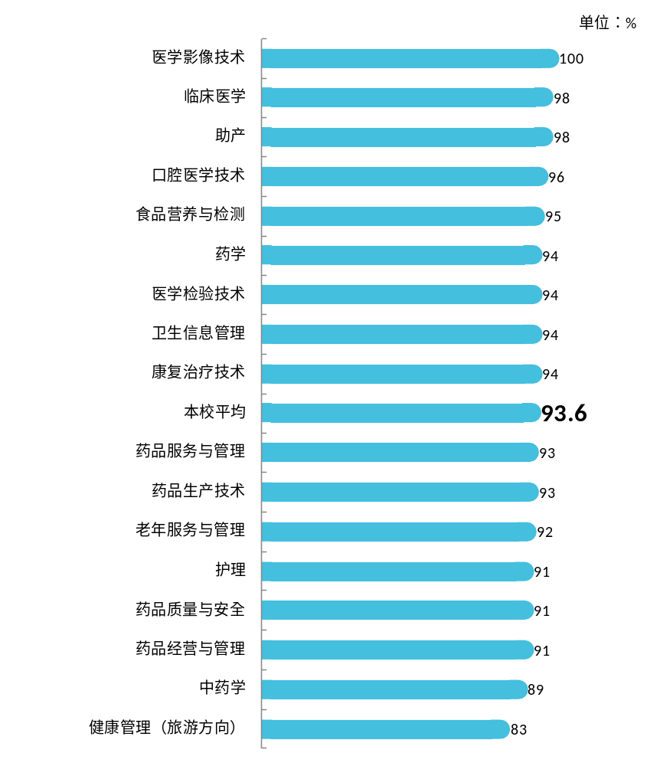
              - 各专业毕业生的就业率
数据来源：麦可思-广西卫生职业技术学院2020届毕业生培养质量评价数据。

      - 毕业去向分布
          - 毕业去向分布
本校2020届毕业生以直接就业为主，最主要的去向是“受雇全职工作”（76.8%），其次有8.3%的人正在读本科。当前有小部分毕业生暂未落实就业，有4.4%的人正在寻找工作，1.5%_的人暂无就业打算，主要在准备职业资格考试、公务员（事业单位）考试等。
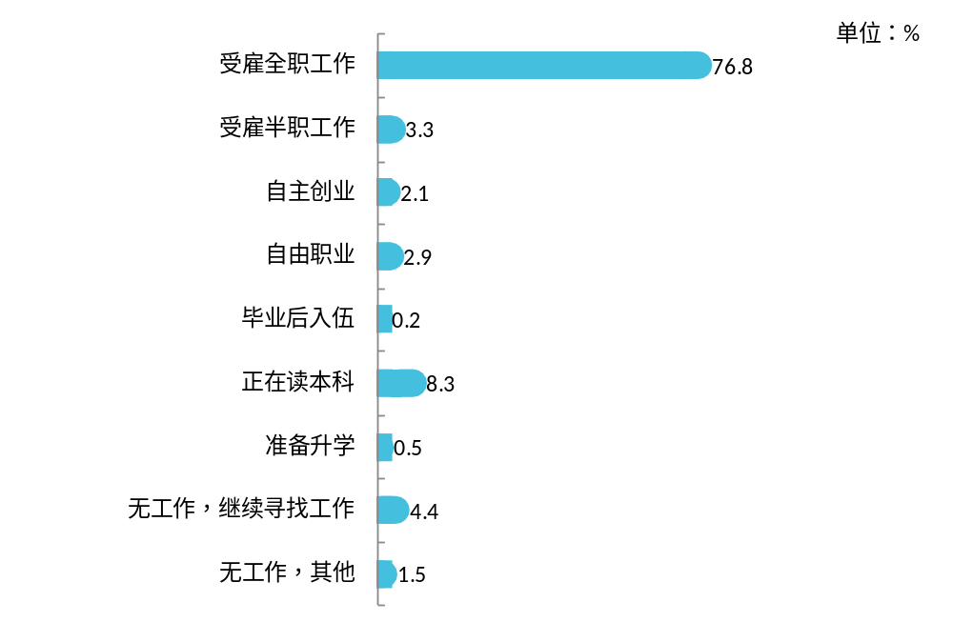
              - 毕业去向分布
注：图中数据均保留一位小数，由于四舍五入，相加可能不等于100%。
数据来源：麦可思-广西卫生职业技术学院2020届毕业生培养质量评价数据。

          - 各院系及专业的毕业去向
本校2020届毕业生主要以直接就业为主，其中医学系、护理系、医技系、药学系、大健康产业系受雇全职工作比例分别是90.8%、78.1%、74.8%、71.3%、67.2%，另外，医技系毕业生正在读本科的比例（16.9%）相对较高。
                - 各院系的毕业去向分布
单位：%

院系名称 | 受雇全职工作 | 受雇半职工作 | 自主创业 | 自由职业 | 毕业后入伍 | 正在读本科 | 准备升学 | 无工作，继续寻找工作 | 无工作，其他
医学系 | 90.8 | 5.2 | 1.4 | 0.3 | 0.0 | 0.3 | 0.0 | 1.7 | 0.3
护理系 | 78.1 | 2.9 | 1.7 | 3.0 | 0.0 | 6.2 | 0.6 | 6.2 | 1.3
医技系 | 74.8 | 1.4 | 0.7 | 2.2 | 0.0 | 16.9 | 1.1 | 2.5 | 0.4
药学系 | 71.3 | 3.3 | 3.0 | 4.0 | 0.6 | 10.3 | 0.4 | 4.9 | 2.2
大健康产业系 | 67.2 | 5.2 | 3.4 | 3.4 | 0.0 | 10.3 | 0.0 | 3.4 | 6.9
数据来源：麦可思-广西卫生职业技术学院2020届毕业生培养质量评价数据。

本校2020届毕业生中，受雇全职工作比例较高的专业是口腔医学技术（92.6%）、临床医学（90.8%）、医学影像技术（84.7%），受雇全职工作比例较低的专业是药品服务与管理（53.6%）、药品生产技术（59.3%）、健康管理（旅游方向）（62.5%）、药品质量与安全（62.5%），其中药品服务与管理、药品生产技术、药品质量与安全专业毕业生选择升学的比例相对较高（18.8%、25.9%、21.4%）。
                - 各专业的毕业去向分布
单位：%

专业名称 | 受雇全职工作 | 受雇半职工作 | 自主创业 | 自由职业 | 毕业后入伍 | 正在读本科 | 准备升学 | 无工作，继续寻找工作 | 无工作，其他
口腔医学技术 | 92.6 | 0.0 | 0.0 | 0.0 | 0.0 | 3.7 | 0.0 | 3.7 | 0.0
临床医学 | 90.8 | 5.2 | 1.4 | 0.3 | 0.0 | 0.3 | 0.0 | 1.7 | 0.3
医学影像技术 | 84.7 | 1.4 | 0.0 | 0.0 | 0.0 | 13.9 | 0.0 | 0.0 | 0.0
助产 | 83.3 | 3.7 | 1.9 | 3.7 | 0.0 | 5.6 | 0.0 | 1.9 | 0.0
护理 | 78.2 | 2.9 | 1.5 | 2.7 | 0.0 | 5.9 | 0.6 | 7.1 | 1.1
药学 | 76.1 | 3.2 | 2.8 | 3.4 | 0.2 | 8.5 | 0.4 | 4.0 | 1.6
康复治疗技术 | 72.7 | 0.0 | 0.0 | 6.1 | 0.0 | 15.2 | 3.0 | 3.0 | 0.0
老年服务与管理 | 71.7 | 1.9 | 3.8 | 5.7 | 0.0 | 9.4 | 1.9 | 1.9 | 3.8
药品经营与管理 | 71.6 | 6.0 | 1.5 | 6.0 | 1.5 | 4.5 | 0.0 | 7.5 | 1.5
卫生信息管理 | 70.6 | 5.9 | 2.9 | 0.0 | 0.0 | 14.7 | 0.0 | 0.0 | 5.9
食品营养与检测 | 68.4 | 0.0 | 2.6 | 10.5 | 0.0 | 13.2 | 2.6 | 2.6 | 0.0
医学检验技术 | 66.7 | 2.8 | 0.9 | 0.0 | 0.0 | 24.1 | 0.9 | 3.7 | 0.9
中药学 | 64.4 | 2.6 | 4.1 | 5.2 | 1.0 | 11.9 | 0.5 | 7.2 | 3.1
药品质量与安全 | 62.5 | 3.1 | 3.1 | 3.1 | 0.0 | 18.8 | 0.0 | 3.1 | 6.3
健康管理（旅游方向） | 62.5 | 4.2 | 4.2 | 8.3 | 0.0 | 4.2 | 0.0 | 8.3 | 8.3
药品生产技术 | 59.3 | 3.7 | 3.7 | 0.0 | 0.0 | 25.9 | 0.0 | 3.7 | 3.7
药品服务与管理 | 53.6 | 3.6 | 3.6 | 7.1 | 3.6 | 21.4 | 0.0 | 3.6 | 3.6
数据来源：麦可思-广西卫生职业技术学院2020届毕业生培养质量评价数据。
    - 疫情影响
      - 疫情对毕业落实的影响
本校2020届六成以上毕业生认为疫情对求职就业影响较大，近三成毕业生认为疫情对其毕业落实没有影响。
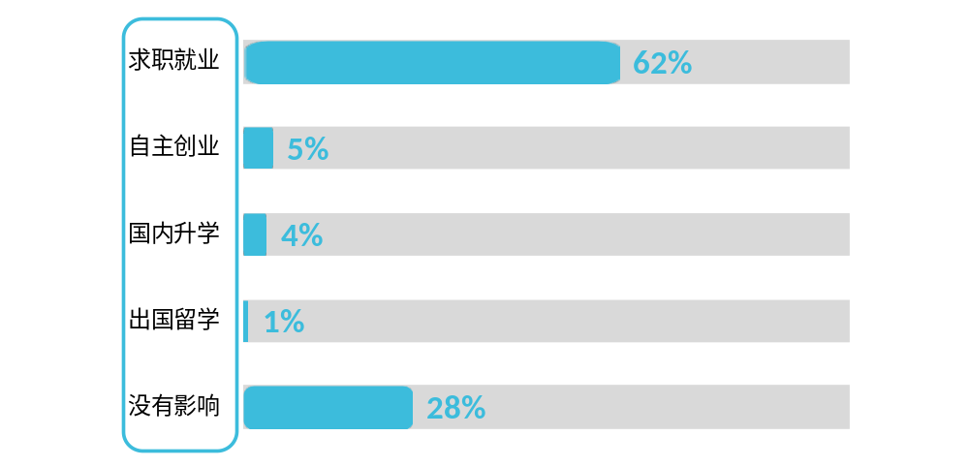
              - 疫情对毕业落实的影响
数据来源：麦可思-广西卫生职业技术学院2020届毕业生培养质量评价数据。

      - 疫情影响求职就业的主要方面
本校2020届认为疫情对求职就业影响较大的毕业生中，有79%的人认为求职、实习、面试等进程受影响，其次是71%的人认为就业难度加大。
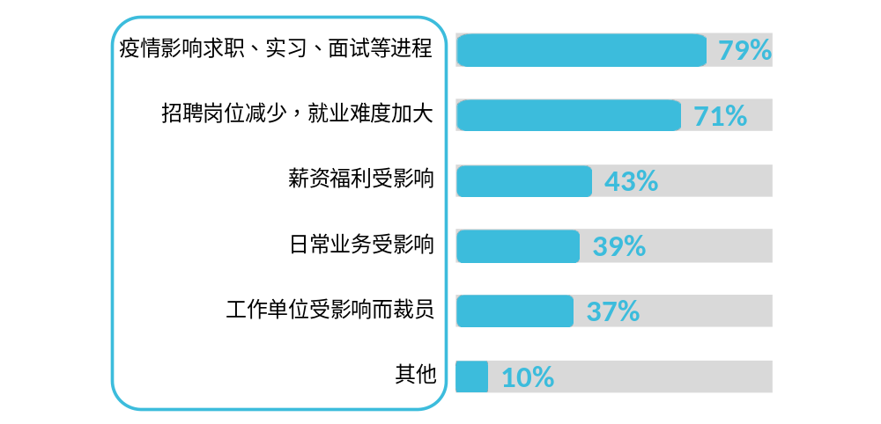
              - 疫情影响求职就业的主要方面（多选）
数据来源：麦可思-广西卫生职业技术学院2020届毕业生培养质量评价数据。
    - 就业流向
          - 毕业生的职业流向
本校2020届毕业生从事的主要职业类如下表所示。本校2020届毕业生就业量较大的职业类为医疗保健/紧急救助（62.8%），具体从事护士（21.4%）、医生助理（12.4%）等职业。
                - 毕业生从事的主要职业类
职业类名称 | 占本校就业毕业生的人数百分比（%）
医疗保健/紧急救助 | 62.8
销售 | 18.6
行政/后勤 | 4.2
生物/化工 | 2.0
餐饮/娱乐 | 1.7
数据来源：麦可思-广西卫生职业技术学院2020届毕业生培养质量评价数据。

                - 毕业生从事的主要职业
职业名称 | 占本校就业毕业生的人数百分比（%）
护士 | 21.4
医生助理 | 12.4
营业员 | 8.8
医学和临床实验室技术人员 | 8.1
医疗救护人员 | 6.2
数据来源：麦可思-广西卫生职业技术学院2020届毕业生培养质量评价数据。

          - 各院系及专业的职业流向
本校2020届毕业生的职业流向和各院系、各专业培养情况基本吻合，大健康产业系毕业生主要为医疗记录和健康信息技术人员、文员；护理系毕业生主要为护士、医疗救护人员等。药品经营与管理专业毕业生主要从事销售代表（医疗用品）岗位；康复治疗技术毕业生主要为理疗员。
                - 各院系毕业生实际从事的主要职业
院系名称 | 本校该院系毕业生从事的主要职业
大健康产业系 | 医疗记录和健康信息技术人员；文员
护理系 | 护士；医疗救护人员
药学系 | 营业员；销售代表（医疗用品）；文员
医技系 | 医学和临床实验室技术人员；放射技术人员；食品检验人员
医学系 | 医生助理；医疗救护人员；医学和临床实验室技术人员
数据来源：麦可思-广西卫生职业技术学院2020届毕业生培养质量评价数据。
                - 各专业毕业生实际从事的主要职业
院系名称 | 专业名称 | 本校该专业毕业生从事的主要职业
大健康产业系 | 卫生信息管理 | 医疗记录和健康信息技术人员
护理系 | 护理 | 护士
护理系 | 老年服务与管理 | 护士
护理系 | 助产 | 护士
药学系 | 药品经营与管理 | 销售代表（医疗用品）
药学系 | 药学 | 营业员
药学系 | 中药学 | 营业员
医技系 | 康复治疗技术 | 理疗员
医技系 | 食品营养与检测 | 食品检验人员
医技系 | 医学检验技术 | 医学和临床实验室技术人员
医技系 | 医学影像技术 | 放射技术人员
医学系 | 临床医学 | 医生助理
数据来源：麦可思-广西卫生职业技术学院2020届毕业生培养质量评价数据。

          - 毕业生的行业流向
本校2020届毕业生就业的主要行业类如下表所示。本校2020届毕业生就业量较大的行业类为医疗和社会护理服务业（62.0%）、医药及设备制造业（17.5%）等，主要分布在综合医院（19.1%）、基层医疗卫生服务机构（17.7%）、药品和医药制造业（13.8%）。
                - 毕业生就业的主要行业类
行业类名称 | 占本校就业毕业生的人数百分比（%）
医疗和社会护理服务业 | 62.0
医药及设备制造业 | 17.5
零售业 | 6.4
批发业 | 1.6
住宿和餐饮业 | 1.6
数据来源：麦可思-广西卫生职业技术学院2020届毕业生培养质量评价数据。

                - 毕业生就业的主要行业
行业名称 | 占本校就业毕业生的人数百分比（%）
综合医院 | 19.1
基层医疗卫生服务机构 | 17.7
药品和医药制造业 | 13.8
专科医院 | 5.3
医疗健康用品零售业 | 4.5
数据来源：麦可思-广西卫生职业技术学院2020届毕业生培养质量评价数据。
          - 各院系及专业的行业流向
学院专业层面，各院系毕业生均主要就业于基层医疗卫生服务机构；医技系毕业生在医疗设备及用品制造业也有所分布；康复治疗技术专业毕业生主要就业于中医医院；护理、助产专业毕业生主要就业于综合医院。
                - 各院系毕业生实际就业的主要行业
院系名称 | 本校该院系毕业生就业的主要行业
大健康产业系 | 基层医疗卫生服务机构
护理系 | 综合医院；专科医院；基层医疗卫生服务机构
药学系 | 药品和医药制造业；医疗健康用品零售业；基层医疗卫生服务机构
医技系 | 基层医疗卫生服务机构；综合医院；医疗设备及用品制造业
医学系 | 基层医疗卫生服务机构；综合医院；专业公共卫生服务机构
数据来源：麦可思-广西卫生职业技术学院2020届毕业生培养质量评价数据。

                - 各专业毕业生实际就业的主要行业
院系名称 | 专业名称 | 本校该专业毕业生就业的主要行业
大健康产业系 | 卫生信息管理 | 基层医疗卫生服务机构
护理系 | 护理 | 综合医院
护理系 | 助产 | 综合医院
药学系 | 药品服务与管理 | 药品和医药制造业
药学系 | 药品经营与管理 | 药品和医药制造业
药学系 | 药品质量与安全 | 药品和医药制造业
药学系 | 药学 | 药品和医药制造业
药学系 | 中药学 | 药品和医药制造业
医技系 | 康复治疗技术 | 中医医院
医技系 | 口腔医学技术 | 医疗设备及用品制造业
医技系 | 医学检验技术 | 基层医疗卫生服务机构
医技系 | 医学影像技术 | 基层医疗卫生服务机构
医学系 | 临床医学 | 基层医疗卫生服务机构
数据来源：麦可思-广西卫生职业技术学院2020届毕业生培养质量评价数据。

          - 毕业生的用人单位流向
本校2020届毕业生主要就业的用人单位类型是民营企业/个体（43%），就业于国有企业的比例为（27%）；毕业生主要就业于300人及以下（51%）规模的中小型用人单位。
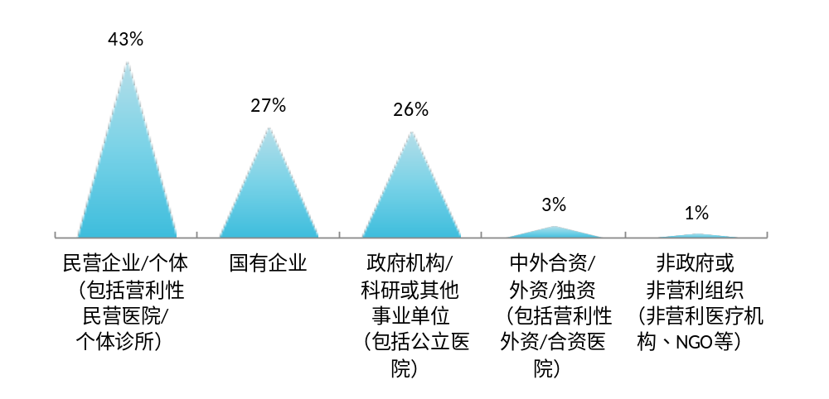
              - 不同类型用人单位分布
数据来源：麦可思-广西卫生职业技术学院2020届毕业生培养质量评价数据。

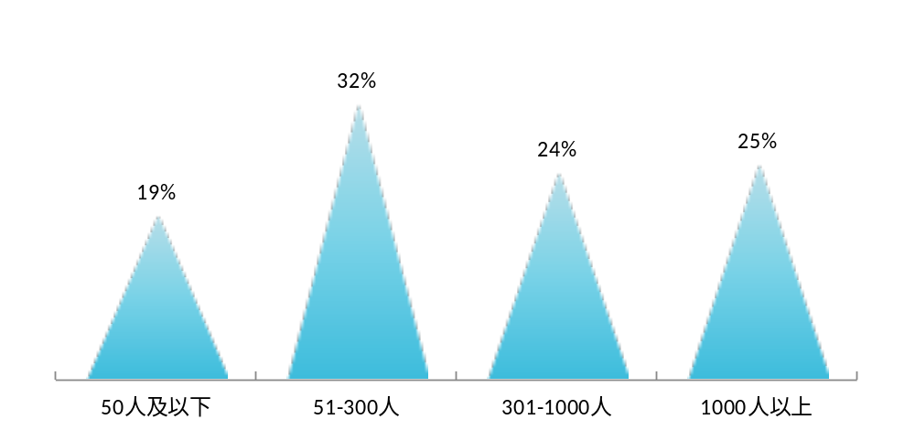
              - 不同规模用人单位分布
数据来源：麦可思-广西卫生职业技术学院2020届毕业生培养质量评价数据。

          - 各院系及专业的用人单位流向
本校2020届多数院系及专业毕业生受雇用人单位的类型及规模均主要以民营企业/个体、300人及以下的中小型用人单位为主。
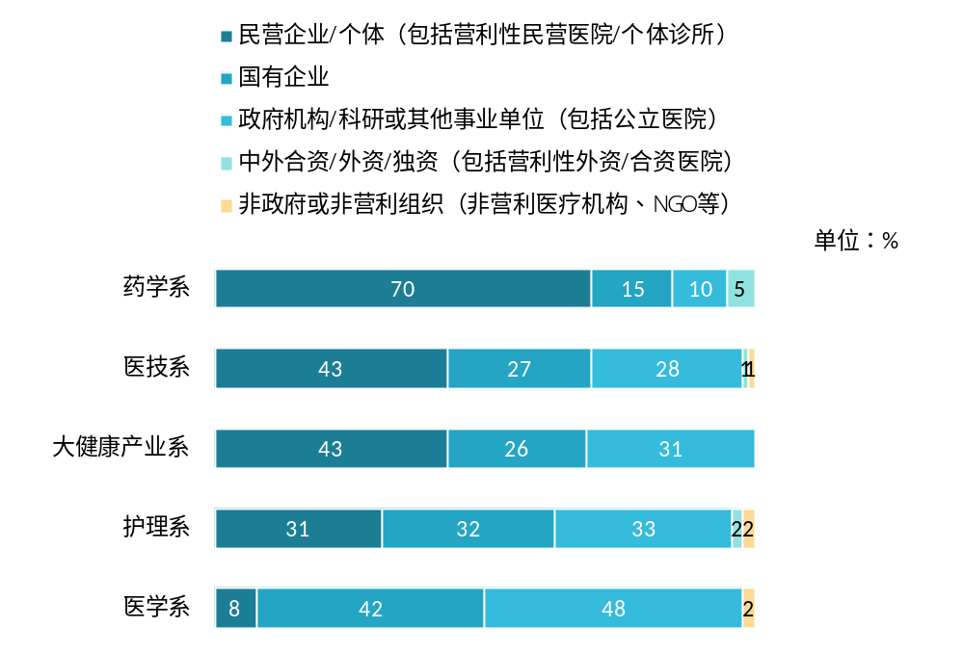
              - 各院系毕业生的用人单位类型分布
数据来源：麦可思-广西卫生职业技术学院2020届毕业生培养质量评价数据。

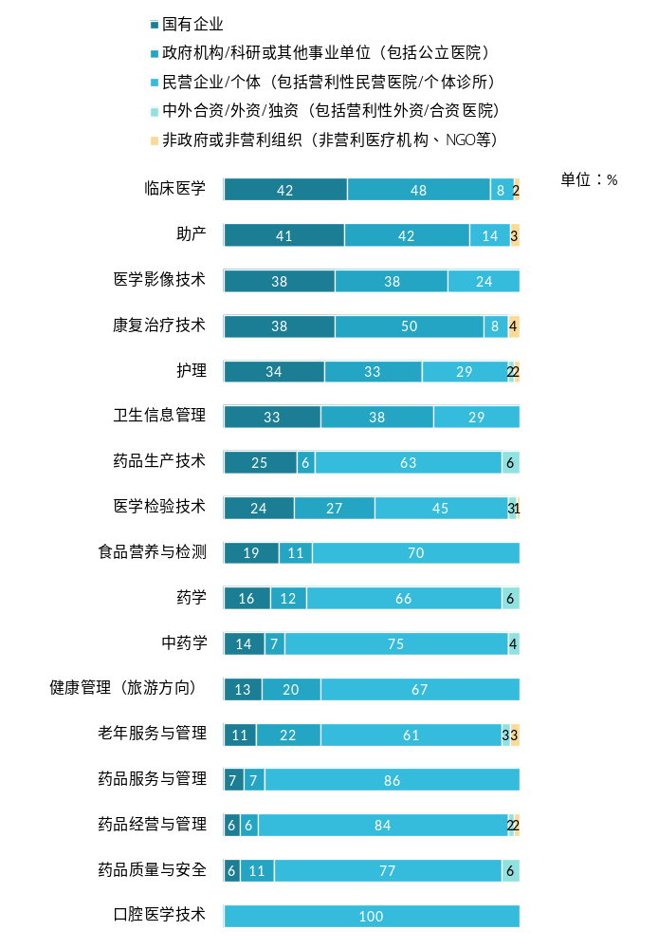
              - 各专业毕业生的用人单位类型分布
数据来源：麦可思-广西卫生职业技术学院2020届毕业生培养质量评价数据。

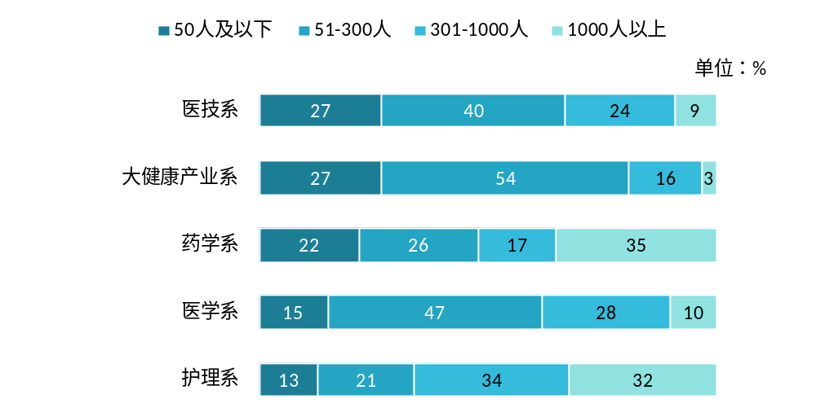
              - 各院系毕业生的用人单位规模分布
数据来源：麦可思-广西卫生职业技术学院2020届毕业生培养质量评价数据。

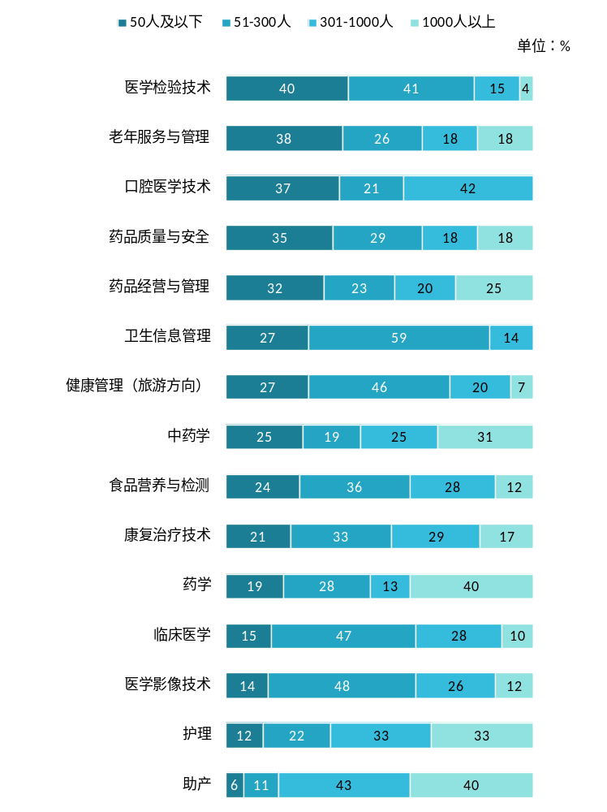
              - 各专业毕业生的用人单位规模分布
注：个别专业由于样本较少没有包括在内。
数据来源：麦可思-广西卫生职业技术学院2020届毕业生培养质量评价数据。
          - 毕业生不同用人单位类型的地区流向
本校2020届毕业生主要就业地区在广西、广东、云南、贵州等地，其中，在广西就业的毕业生主要在民营企业/个体（包括营利性民营医院/个体诊所）（38.4%）就业，其次为政府机构/科研或其他事业单位（包括公立医院）（30.0%）、国有企业（28.4%）；在广东、云南、贵州就业的毕业生主要分布于民营企业/个体（包括营利性民营医院/个体诊所）（分别为69.0%、57.1%、57.1%）。
                - 不同用人单位类型的地区分布
单位：%
省份名称 | 民营企业/个体（包括营利性民营医院/个体诊所） | 国有企业 | 政府机构/科研或其他事业单位（包括公立医院） | 中外合资/外资/独资（包括营利性外资/合资医院） | 非政府或非营利组织（非营利医疗机构、NGO等）
广西 | 38.4 | 28.4 | 30.0 | 2.0 | 1.3
广东 | 69.0 | 19.6 | 4.2 | 6.5 | 0.6
云南 | 57.1 | 7.1 | 35.7 | 0.0 | 0.0
贵州 | 57.1 | 21.4 | 21.4 | 0.0 | 0.0
注：表中数据均保留一位小数，由于四舍五入，相加可能不等于100%。
数据来源：麦可思-广西卫生职业技术学院2020届毕业生培养质量评价数据。

          - 就业毕业生的地区流向
本校2020届已就业的毕业生中，有84.3%的人在广西就业，毕业生就业量较大的城市为南宁（31.4%）、玉林（6.8%）、百色（6.6%）。
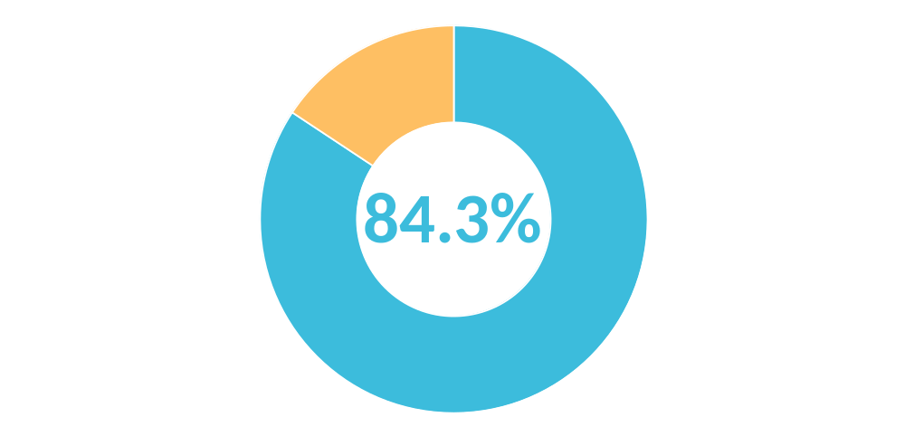
              - 毕业生在广西就业的比例
数据来源：麦可思-广西卫生职业技术学院2020届毕业生培养质量评价数据。

                - 主要就业城市分布
就业城市 | 占本校就业毕业生的人数百分比（%）
南宁 | 31.4
玉林 | 6.8
百色 | 6.6
钦州 | 5.9
崇左 | 5.5
数据来源：麦可思-广西卫生职业技术学院2020届毕业生培养质量评价数据。
    - 毕业生的升学情况
          - 毕业生的升学比例
本校2020届毕业生的升学比例为8.3%，近一成毕业生选择毕业后读本科。
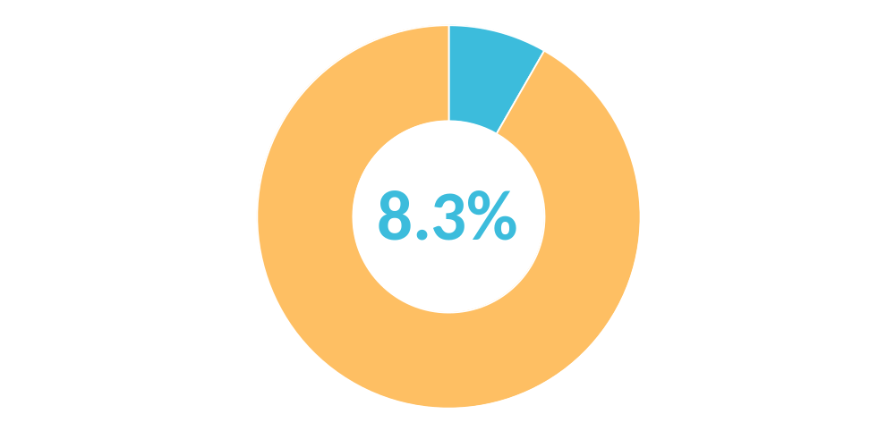
              - 毕业生的升学比例
数据来源：麦可思-广西卫生职业技术学院2020届毕业生培养质量评价数据。

          - 各院系及专业升学比例
本校2020届毕业生中，医技系、大健康产业系、药学系、护理系、医学系的升学比例为16.9%、10.3%、10.3%、6.2%、0.3%。
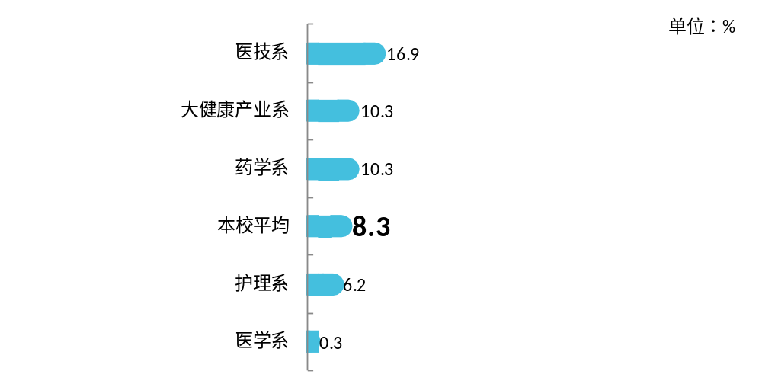
              - 各院系毕业生的升学比例
数据来源：麦可思-广西卫生职业技术学院2020届毕业生培养质量评价数据。
本校2020届毕业生升学比例较高的专业是药品生产技术（25.9%）、医学检验技术（24.1%）、药品服务与管理（21.4%），升学比例较低的专业是临床医学（0.3%）、口腔医学技术（3.7%）、健康管理（旅游方向）（4.2%）。
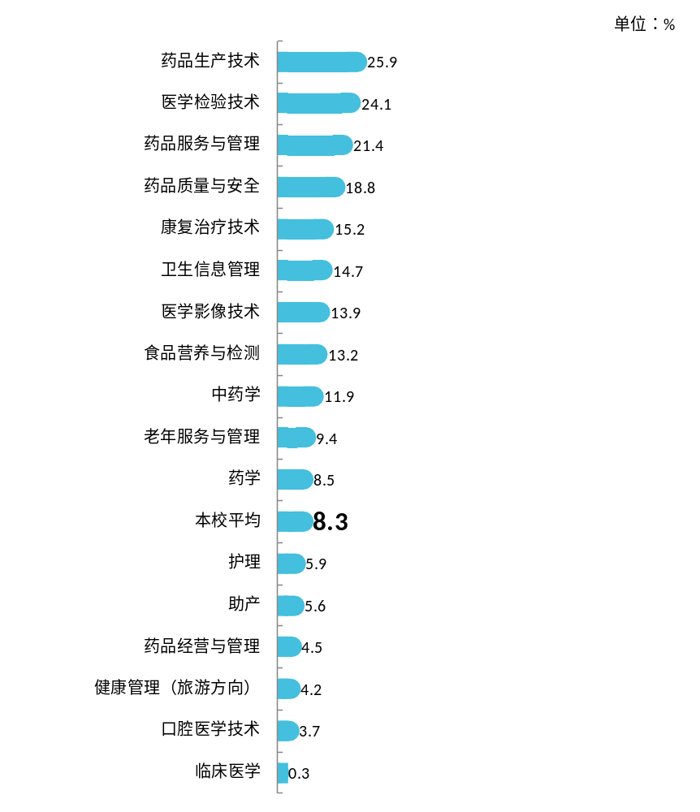
              - 各专业毕业生的升学比例
数据来源：麦可思-广西卫生职业技术学院2020届毕业生培养质量评价数据。
    - 毕业生的创业情况
          - 毕业生的自主创业比例
本校2020届毕业生的自主创业比例为2.1%。
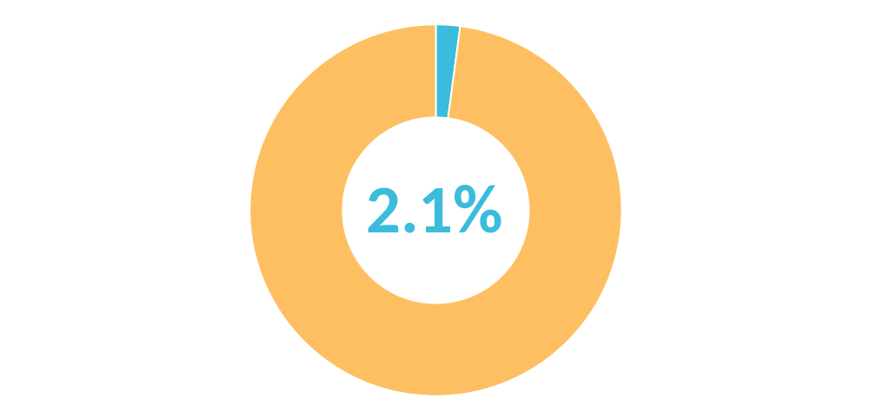
              - 毕业生的自主创业比例
数据来源：麦可思-广西卫生职业技术学院2020届毕业生培养质量评价数据。

          - 毕业生创业的主要原因
本校毕业生选择自主创业的最主要原因是理想就是成为创业者（29%）；选择自主创业的毕业生中，绝大多数（70%）属于“机会型创业”，只有9%属于“生存型创业”。
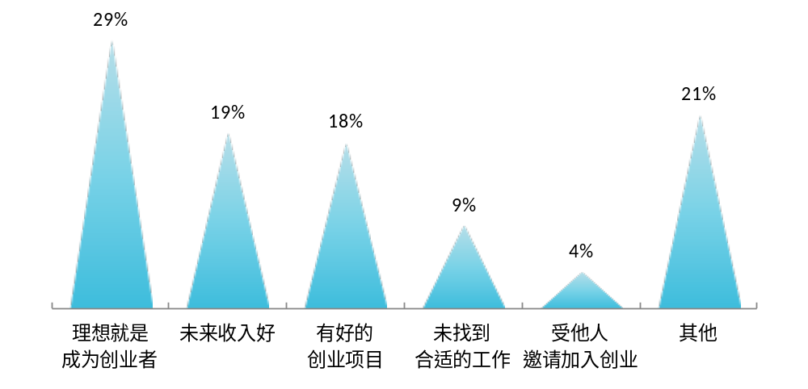
              - 毕业生自主创业的原因分布（合并数据）
数据来源：麦可思-广西卫生职业技术学院2020届毕业生培养质量评价数据。

          - 毕业生自主创业集中的行业类
本校自主创业毕业生集中的主要行业类如下表所示。从表中可见，自主创业的毕业生主要集中的领域是医疗和社会护理服务业。
                - 毕业生实际创业的行业类（合并数据）
行业类名称 | 就业于该行业类的比例（%）
医疗和社会护理服务业 | 48.6
零售业 | 12.8
医药及设备制造业 | 9.2
其他服务业（除行政服务） | 5.5
教育业 | 3.7
数据来源：麦可思-广西卫生职业技术学院2020届毕业生培养质量评价数据。

就业
主要特点
  - 就业主要特点
就业创业工作评价反映学校就创业工作的落实效果，高质量的就创业工作能促进毕业生毕业后的就业落实。本章主要从毕业生对就业指导服务情况、创新创业教育情况的反馈来展现本校就业创业工作落实情况和落实效果。
    - 求职过程
          - 收到面试机会数及录用通知数
本校2020届毕业生平均收到面试机会3.8次，收到录用通知数平均2.2份。
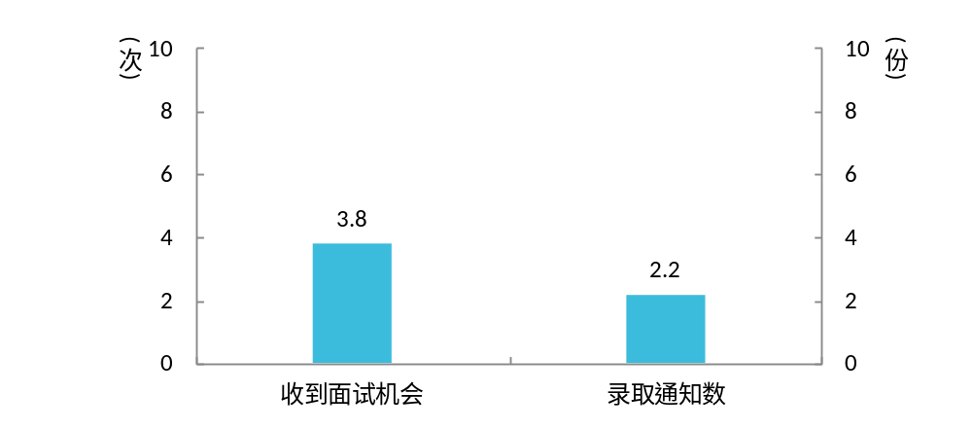
              - 毕业生收到面试机会数及录用通知数
数据来源：麦可思-广西卫生职业技术学院2020届毕业生培养质量评价数据。

          - 求职周期及求职成本
本校2020届毕业生平均求职时间为2.7个月，求职所花费用为568元。
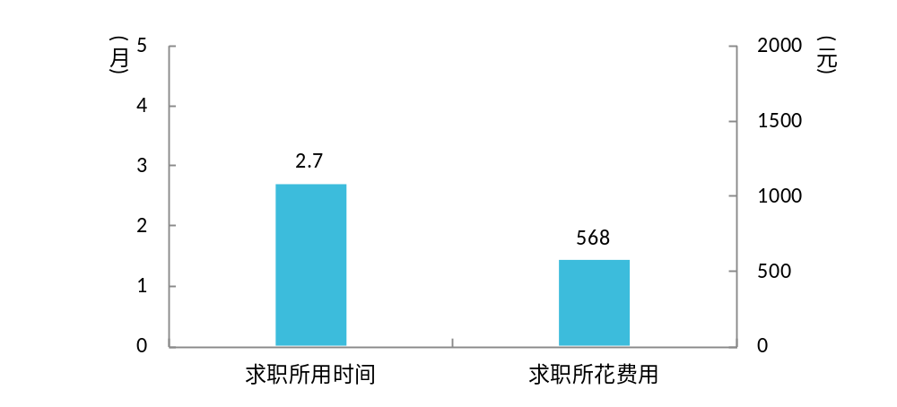
              - 毕业生求职周期及求职成本
数据来源：麦可思-广西卫生职业技术学院2020届毕业生培养质量评价数据。
    - 就业服务情况
          - 就业服务总体满意度
本校2020届毕业生对就业指导服务的总体满意度为95%。
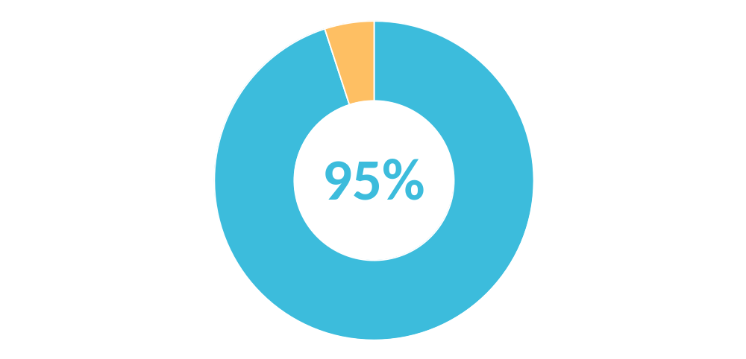
              - 毕业生对就业指导服务的总体满意度
数据来源：麦可思-广西卫生职业技术学院2020届毕业生培养质量评价数据。
          - 各项就业指导服务开展情况及毕业生的评价情况
本校2020届毕业生中，有90%的人表示接受过母校提供的求职服务，学校求职服务工作落实效果较好。其中，毕业生接受“大学组织的线下招聘会”求职服务的比例（60%）最大，其有效性为91%；接受“辅导求职技能”求职服务的比例为48%，其有效性（94%）较高。
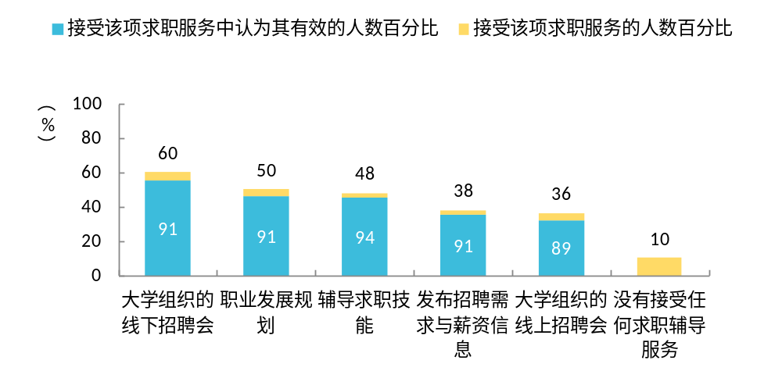
              - 毕业生接受就业指导服务的比例及有效性评价（多选）
数据来源：麦可思-广西卫生职业技术学院2020届毕业生培养质量评价数据。
          - 各院系毕业生对就业指导服务的评价
本校2020届各院系毕业生对就业指导服务的总体满意度均在九成以上（94%~96%）。
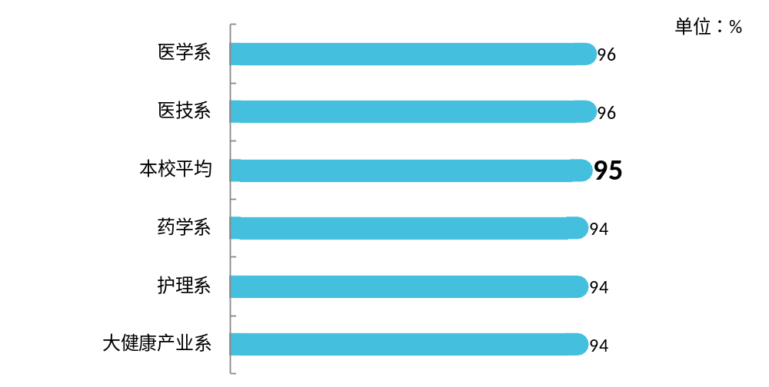
              - 各院系毕业生对就业指导服务的总体满意度
数据来源：麦可思-广西卫生职业技术学院2020届毕业生培养质量评价数据。

          - 落实工作的信息渠道
毕业生获得第一份工作的主要渠道主要为学校渠道（包括本大学的招聘活动或发布的招聘信息、实习/顶岗实习、订单式培养等）（55%）。
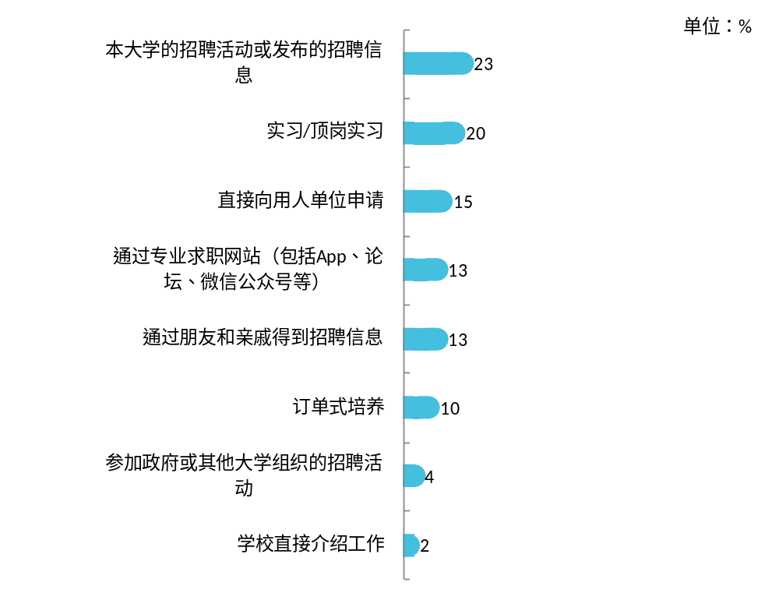
              - 毕业生获得第一份工作的渠道
数据来源：麦可思-广西卫生职业技术学院2020届毕业生培养质量评价数据。
    - 创新创业教育情况
          - 创新创业教育开展效果评价
创新创业教育的开展有助于培养毕业生的创新意识，同时营造学校创新氛围。本校2020届毕业生接受的创新创业教育主要是创业教学课程（65%），其次是创业辅导活动（53%）；各项创新创业教育有帮助的比例均在九成左右（84%~91%）。
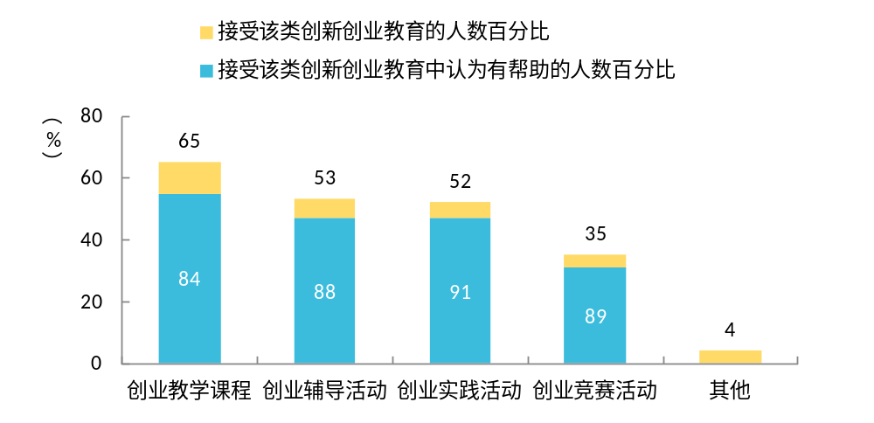
              - 毕业生接受母校提供的创新创业教育及认为其有效的比例（多选）
数据来源：麦可思-广西卫生职业技术学院2020届毕业生培养质量评价数据。

就业
相关分析
  - 就业相关分析
高校毕业生的就业质量实质上是对其就业情况进行的综合评价。其中，月收入是毕业生市场竞争力的客观反映；工作与专业相关度是反映毕业生的工作是否与所学专业相关，也是反映学校培养目标达成情况的重要指标；就业现状满意度、职业期待吻合度是学生对就业情况的自我评价指标；离职率是反映毕业生就业稳定情况指标；职业发展和职位变化体现了毕业生发展成长情况，本章主要从月收入、工作与专业相关度、就业现状满意度、职业期待吻合度、离职率、职业发展和职位变化来展现本校毕业生的就业质量。
    - 收入分析
          - 毕业生的月收入
本校2020届毕业生的月收入为3043元。
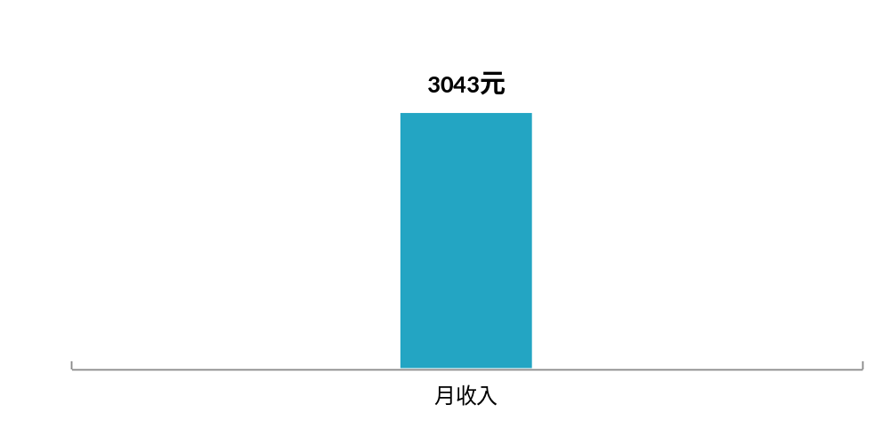
              - 毕业生的月收入
数据来源：麦可思-广西卫生职业技术学院2020届毕业生培养质量评价数据。

          - 各院系及专业的月收入
本校2020届毕业生中，药学系、护理系、医技系、大健康产业系、医学系的月收入为3142元、3026元、3000元、2935元、2897元。
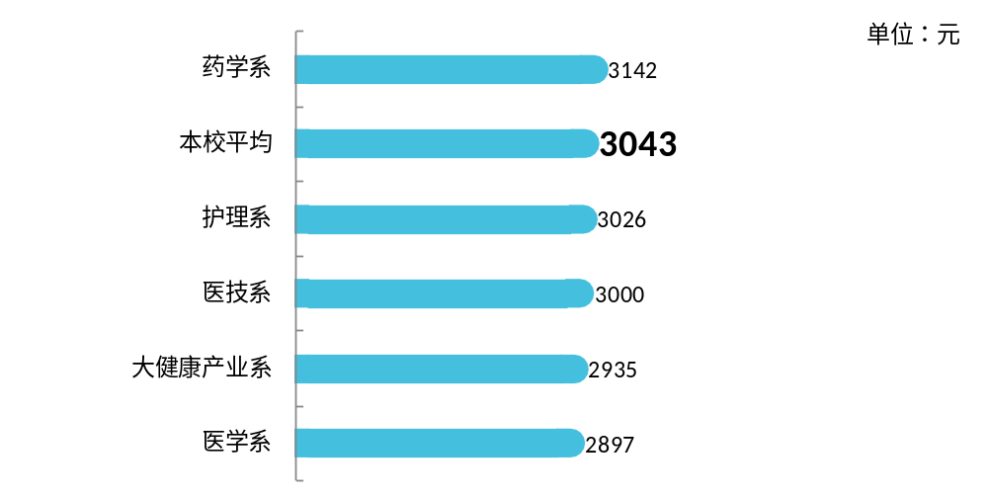
              - 各院系毕业生的月收入
数据来源：麦可思-广西卫生职业技术学院2020届毕业生培养质量评价数据。

本校2020届毕业生月收入较高的专业是食品营养与检测（3437元）、老年服务与管理（3404元）、药品生产技术（3385元）、药品经营与管理（3381元）、口腔医学技术（3361元），月收入较低的专业是助产（2396元）、医学影像技术（2687元）。
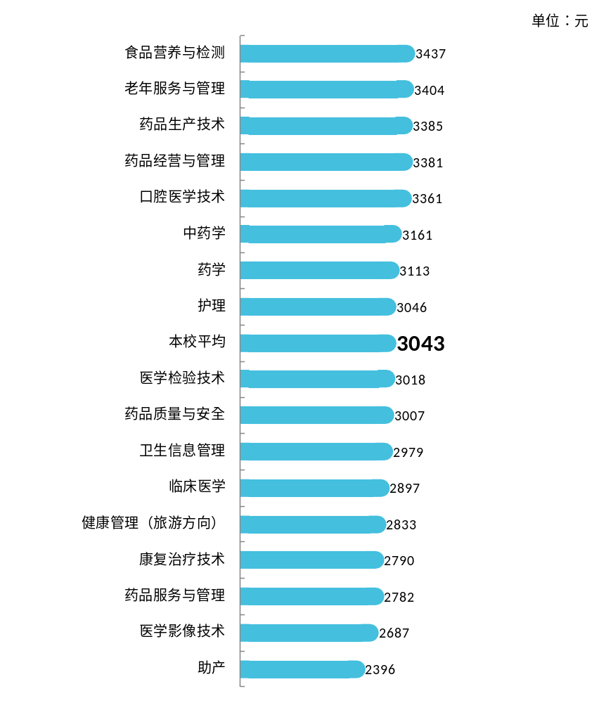
              - 各专业毕业生的月收入
数据来源：麦可思-广西卫生职业技术学院2020届毕业生培养质量评价数据。

          - 享受“五险一金”情况
本校2020届毕业生已就业毕业生中，有45%全部享受“五险一金”，有30%部分享受“五险一金”。
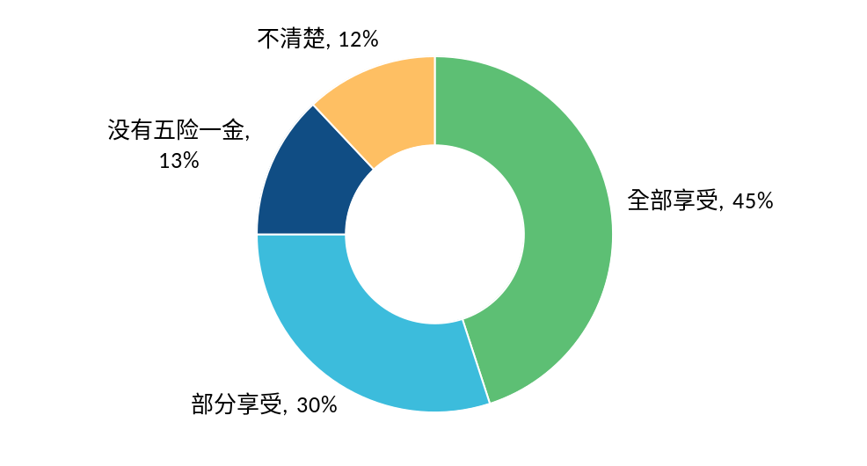
              - 毕业生享受“五险一金”情况
数据来源：麦可思-广西卫生职业技术学院2020届毕业生培养质量评价数据。

院系层面，2020届各院系均有大部分（70%~80%）毕业生享受“五险一金”，其中，医学系毕业生全部享受“五险一金”的比例（52%）相对较高。专业层面，药品生产技术专业毕业生有四分之三（75%）毕业生全部享受“五险一金”。
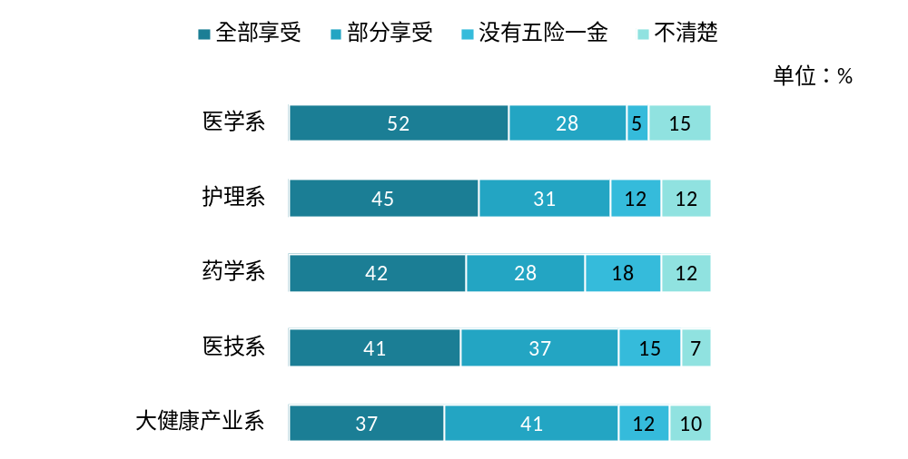
              - 各院系毕业生享受“五险一金”情况
数据来源：麦可思-广西卫生职业技术学院2020届毕业生培养质量评价数据。

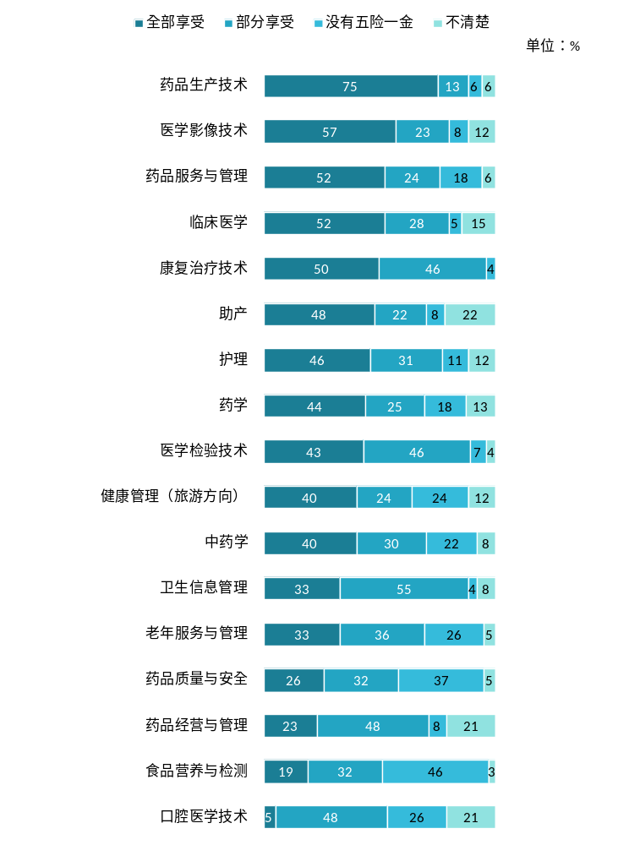
              - 各专业毕业生享受“五险一金”情况
数据来源：麦可思-广西卫生职业技术学院2020届毕业生培养质量评价数据。
    - 专业相关度
          - 毕业生的工作与专业相关度
从事工作与所学专业相关的比例，反映就业质量与专业培养目标达成效果的重要指标。本校2020届毕业生的工作与专业相关度为88%，近九成的毕业生从事专业相关工作，专业培养达成效果较好。
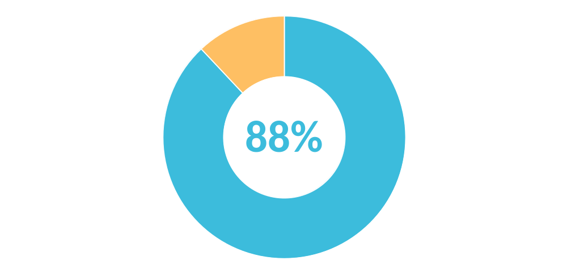
              - 毕业生的工作与专业相关度
数据来源：麦可思-广西卫生职业技术学院2020届毕业生培养质量评价数据。

          - 各院系及专业的专业相关度
本校2020届毕业生工作与专业相关度较高的院系是医学系（100%），该院系毕业生均从事专业相关工作，而大健康产业系毕业生的工作与专业相关度（62%）相对较低。
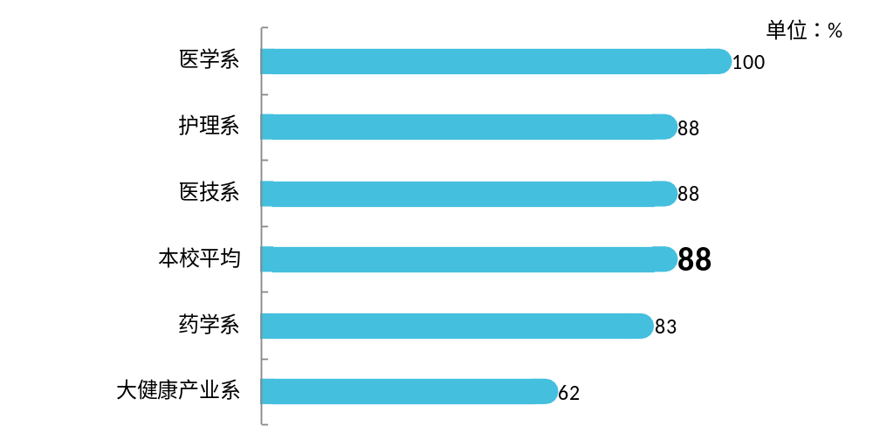
              - 各院系毕业生的工作与专业相关度
数据来源：麦可思-广西卫生职业技术学院2020届毕业生培养质量评价数据。

本校2020届多数专业的工作与专业相关度均在八成以上，其中临床医学（100%）、助产（98%）、医学检验技术（94%）、护理（91%）专业的工作与专业相关度相对较高。
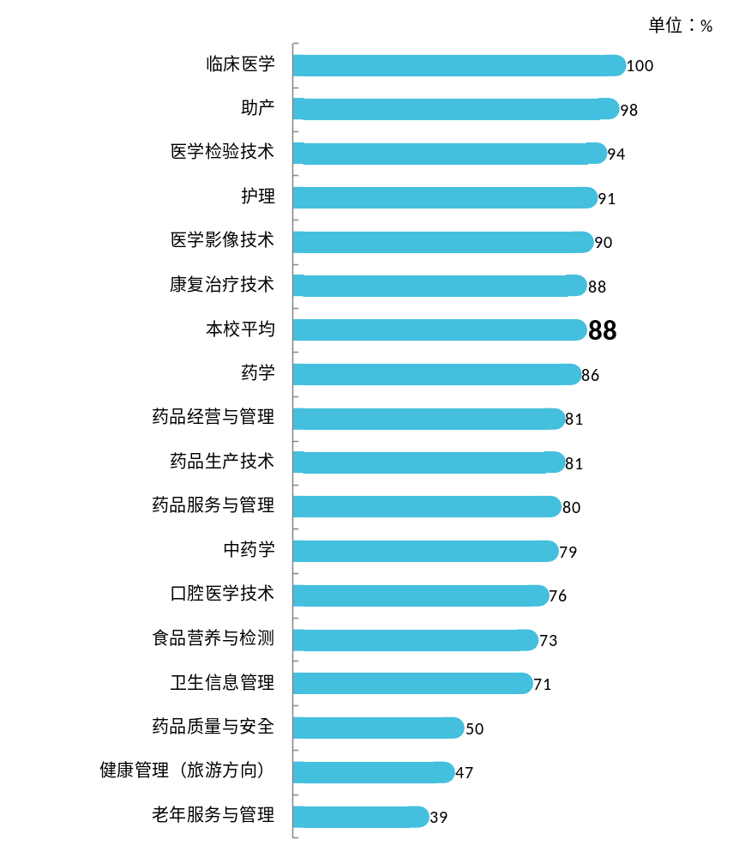
              - 各专业毕业生的工作与专业相关度
数据来源：麦可思-广西卫生职业技术学院2020届毕业生培养质量评价数据。
    - 就业满意度
          - 毕业生的就业满意度
本校2020届毕业生就业满意度为74%，超过七成毕业生对目前就业现状感到满意。
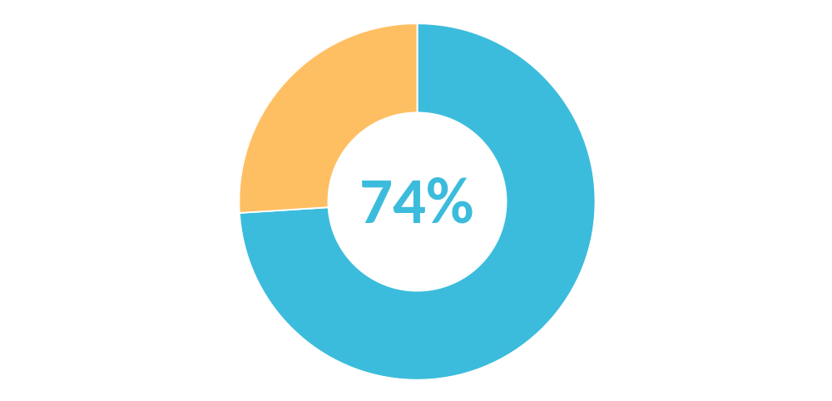
              - 毕业生就业满意度
数据来源：麦可思-广西卫生职业技术学院2020届毕业生培养质量评价数据。

          - 各院系及专业的就业满意度
本校多数院系的就业满意度均在七成以上，其中，医学系专业毕业生对当前就业的满意度（83%）相对较高，八成以上的毕业生对当前工作的主观感受较好。
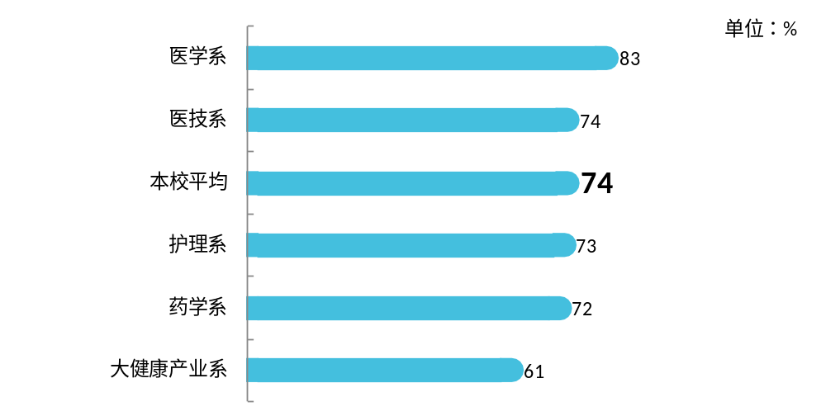
              - 各院系毕业生的就业满意度
数据来源：麦可思-广西卫生职业技术学院2020届毕业生培养质量评价数据。
本校2020届就业满意度相对较高的专业是临床医学（83%）、康复治疗技术（81%）、食品营养与检测（80%），就业满意度相对较低的专业是助产（58%）。
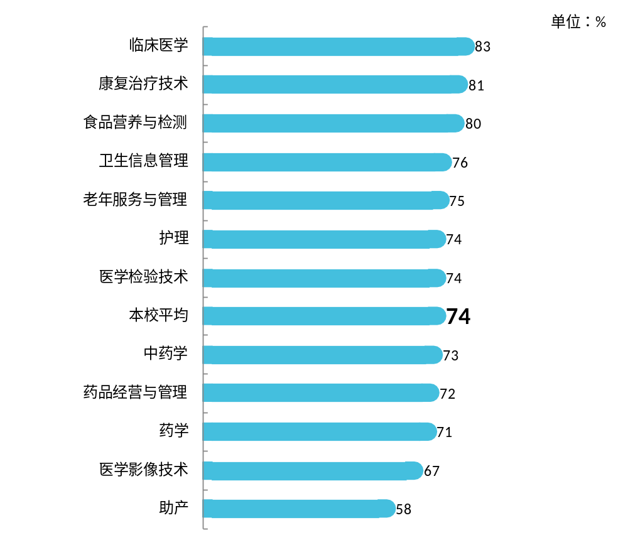
              - 各专业毕业生的就业满意度
注：个别专业因样本较少没有包括在内。
数据来源：麦可思-广西卫生职业技术学院2020届毕业生培养质量评价数据。
    - 职业期待吻合度
          - 毕业生的职业期待吻合度
职业期待吻合度反映了大学生在校期间对职业的认知与在职场实际中的感受之间的匹配程度，本校2020届毕业生的职业期待吻合度为54%。
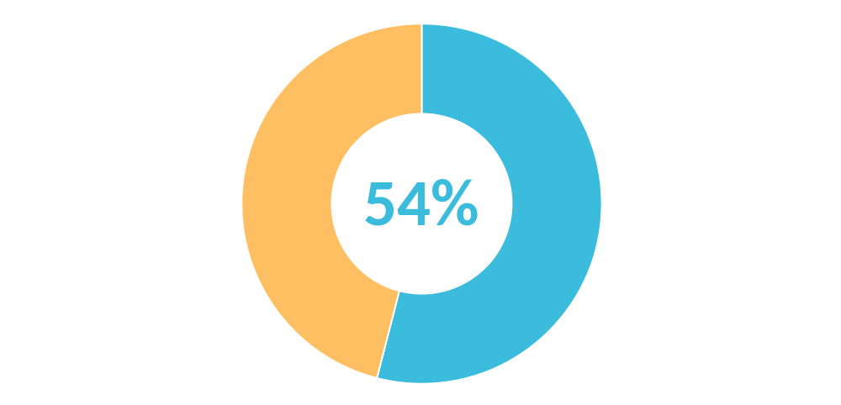
              - 毕业生的职业期待吻合度
数据来源：麦可思-广西卫生职业技术学院2020届毕业生培养质量评价数据。

          - 各专业的职业期待吻合度
本校2020届职业期待吻合度较高的专业是临床医学（69%）、医学检验技术（63%）、康复治疗技术（63%），职业期待吻合度较低的专业是助产（30%）。
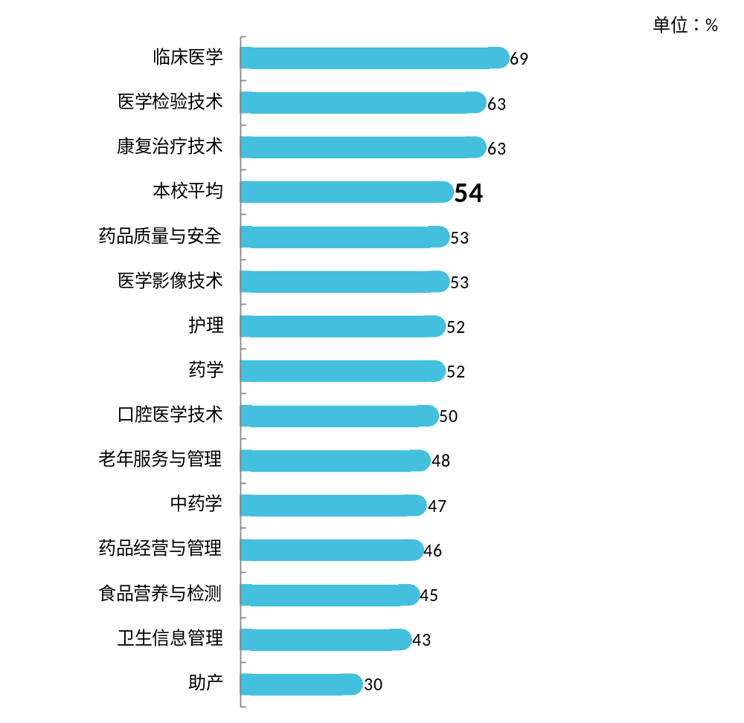
              - 各专业毕业生的职业期待吻合度
注：个别专业因样本较少没有包括在内。
数据来源：麦可思-广西卫生职业技术学院2020届毕业生培养质量评价数据。
    - 就业稳定性（以离职率来衡量）
          - 毕业生的离职率
就业稳定性以离职率为衡量，就业稳定性是反映毕业生踏入职场初期的稳定程度，本校2020届毕业生的离职率为25%，毕业生初期就业较为稳定。
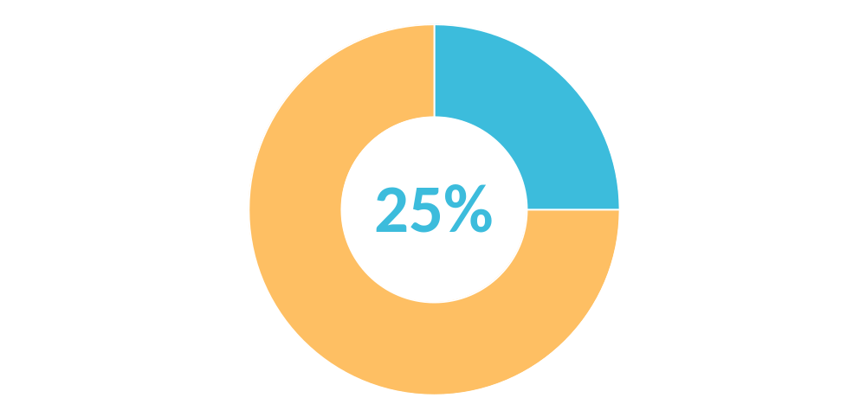
              - 毕业生的离职率
数据来源：麦可思-广西卫生职业技术学院2020届毕业生培养质量评价数据。
          - 各院系及专业的离职率
本校2020届离职率较低的院系是医学系（5%），离职率较高的院系是药学系（42%）。
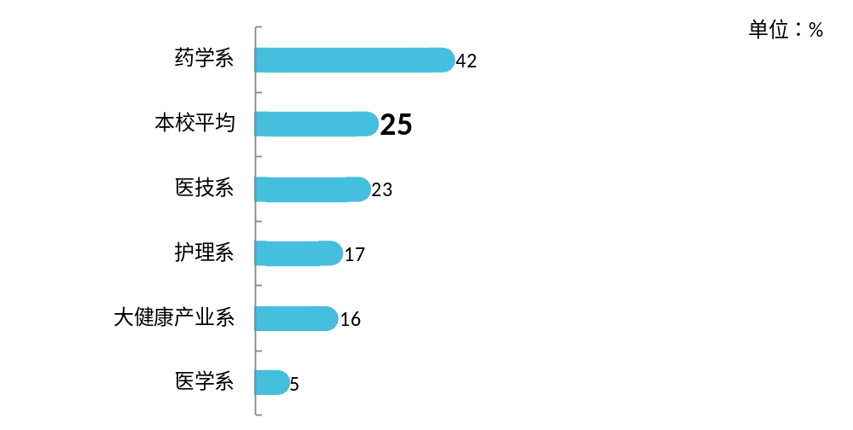
              - 各院系毕业生的离职率
数据来源：麦可思-广西卫生职业技术学院2020届毕业生培养质量评价数据。

本校2020届离职率较低的专业是临床医学（5%）、康复治疗技术（8%），离职率较高的专业是食品营养与检测（57%）、中药学（51%）。
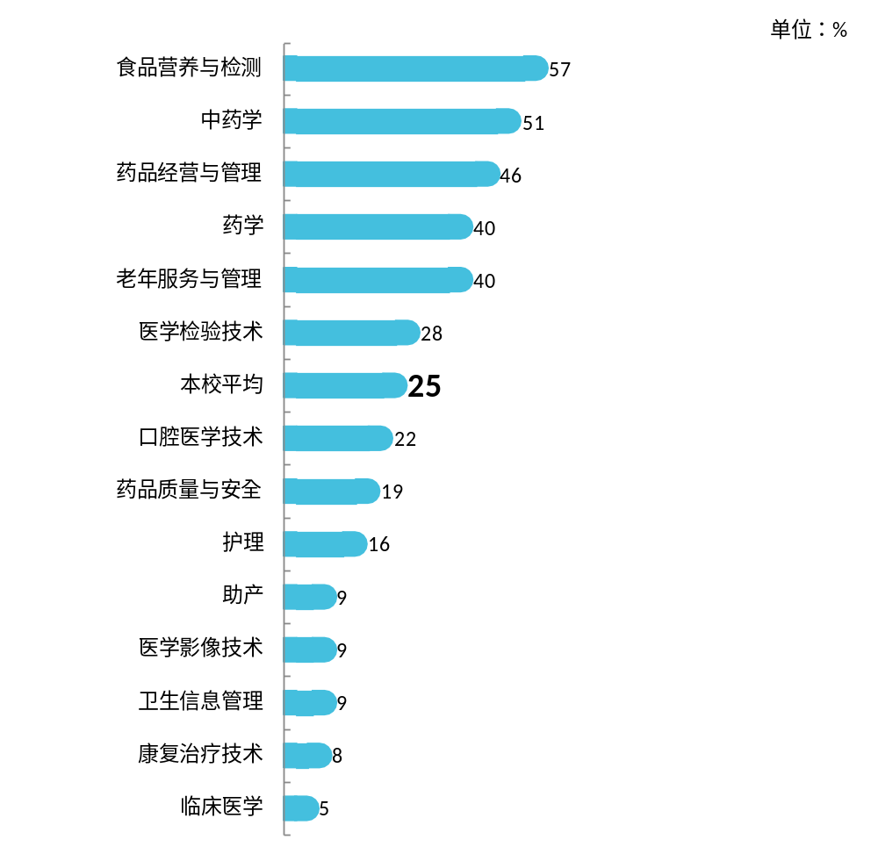
              - 各专业毕业生的离职率
注：个别专业因样本较少没有包括在内。
数据来源：麦可思-广西卫生职业技术学院2020届毕业生培养质量评价数据。
    - 职业发展和变化
      - 毕业生职业发展情况
本校2020届毕业生从毕业到目前有32%在薪资或职位上有过提升，本校毕业生的职业发展情况较好。
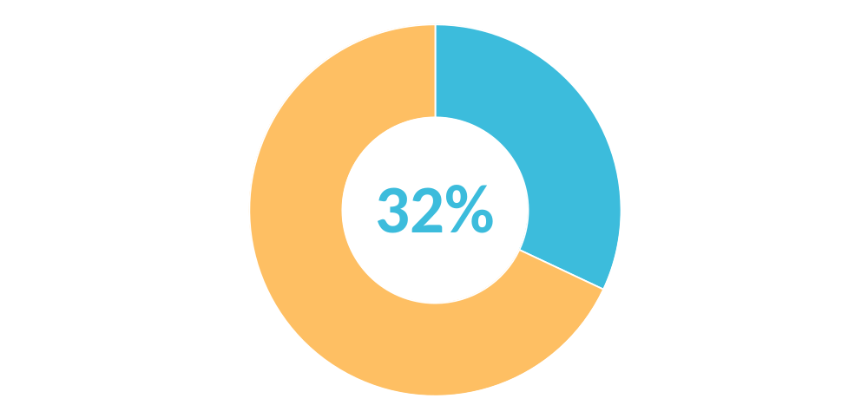
              - 毕业生有过薪资或职位提升的比例
数据来源：麦可思-广西卫生职业技术学院2020届毕业生培养质量评价数据。

本校2020届从毕业到目前有过薪资或职位提升比例较高的院系是药学系（48%）。
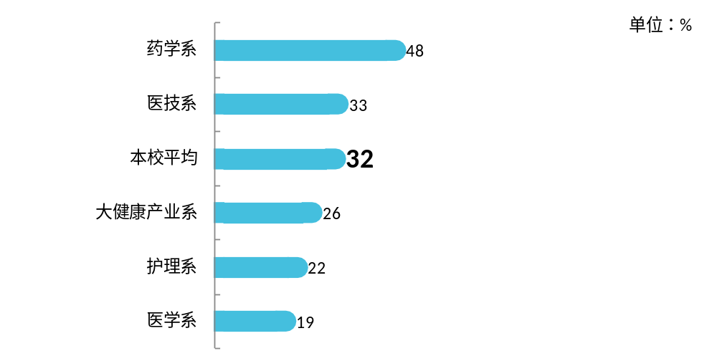
              - 各院系毕业生有过薪资或职位提升的比例
数据来源：麦可思-广西卫生职业技术学院2020届毕业生培养质量评价数据。

本校2020届从毕业到目前有过薪资或职位提升比例较高的专业是口腔医学技术（61%）、中药学（51%）、药学（48%）。
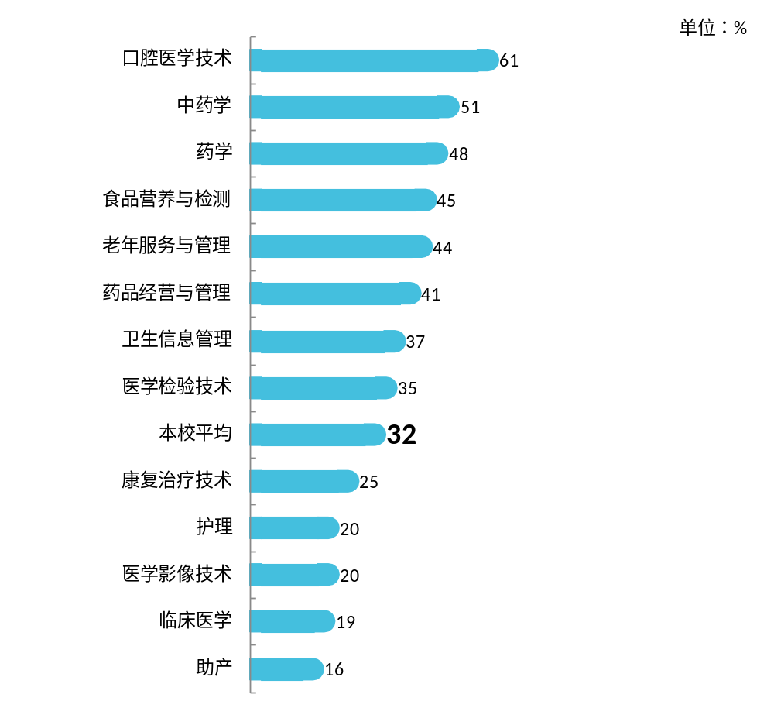
              - 各专业毕业生有过薪资或职位提升的比例
注：个别专业因样本较少没有包括在内。
数据来源：麦可思-广西卫生职业技术学院2020届毕业生培养质量评价数据。

      - 毕业生职位变化
本校2020届毕业生从毕业到目前有过转岗的比例为18%。
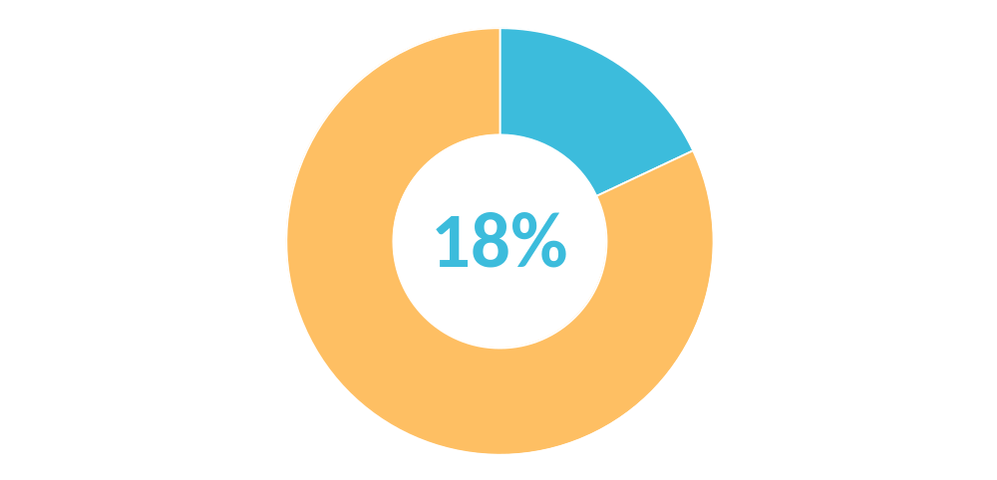
              - 毕业生有过转岗的比例
数据来源：麦可思-广西卫生职业技术学院2020届毕业生培养质量评价数据。

本校2020届从毕业到现在，有过转岗比例较高的院系是大健康产业系（33%）、药学系（28%），有过转岗比例较低的院系是医学系（9%）。
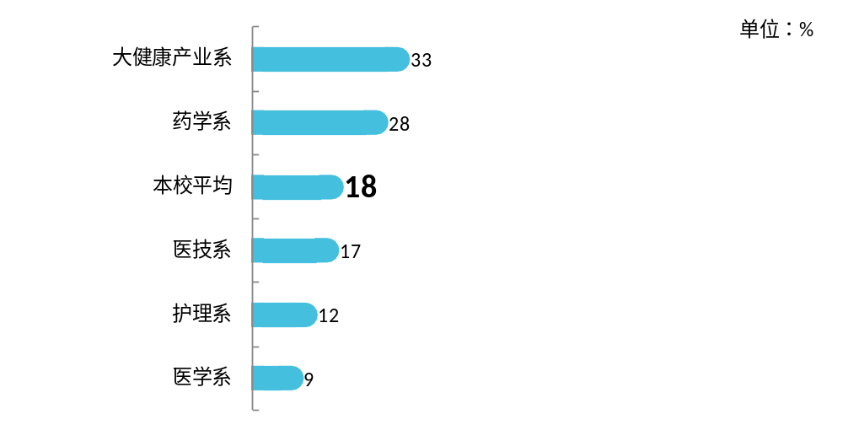
              - 各院系毕业生有过转岗的比例
数据来源：麦可思-广西卫生职业技术学院2020届毕业生培养质量评价数据。

本校2020届从毕业到现在，有过转岗比例较高的专业是卫生信息管理（37%）、食品营养与检测（36%）、口腔医学技术（33%），有过转岗比例较低的专业是医学影像技术（6%）、临床医学（9%）。
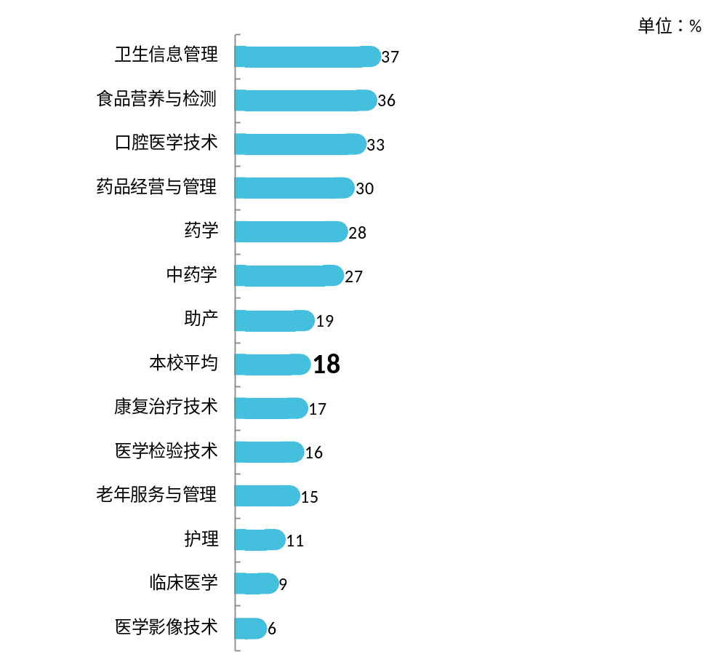
              - 各专业毕业生有过转岗的比例
注：个别专业因样本较少没有包括在内。
数据来源：麦可思-广西卫生职业技术学院2020届毕业生培养质量评价数据。

就业
发展趋势分析
  - 就业发展趋势分析
    - 就业率变化趋势
本校近四届毕业生的就业率均稳定在93.0%以上，绝大多数毕业生均能较好地落实就业，体现本校就业落实工作成效较好。
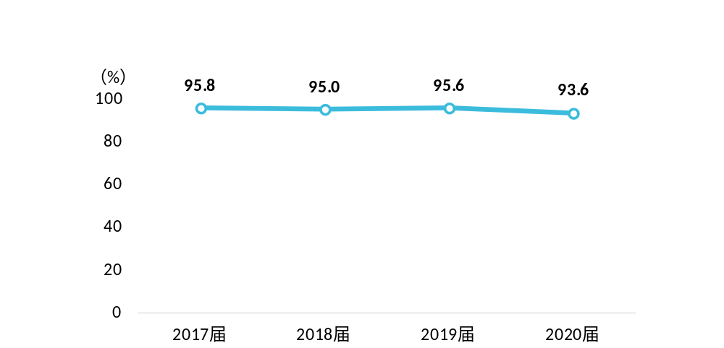
              - 就业率变化趋势
数据来源：麦可思-广西卫生职业技术学院2020届毕业生培养质量评价数据。

院系层面，各院系的就业率均在九成及以上，医学系、医技系、药学系的就业率与2019届基本持平。
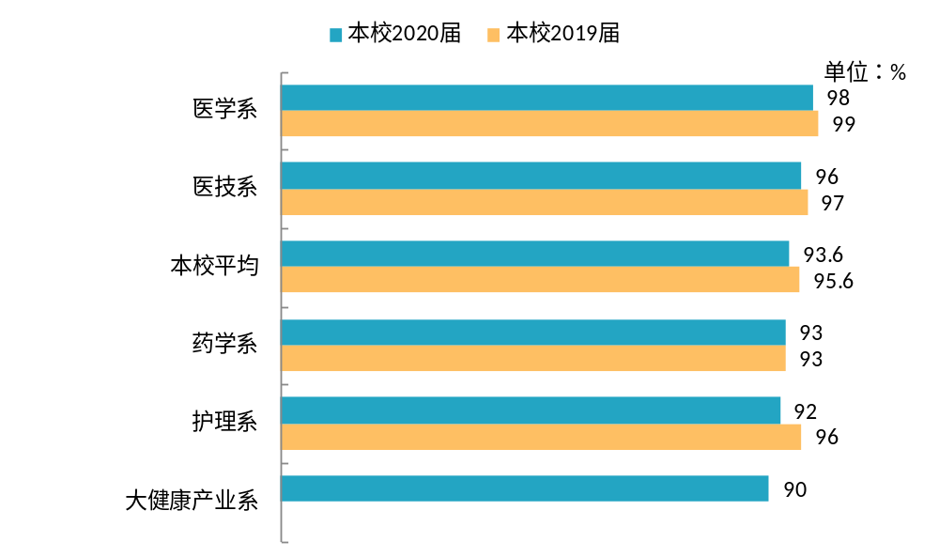
              - 各院系毕业生的就业率
数据来源：麦可思-广西卫生职业技术学院2020届毕业生培养质量评价数据。

整体来看，本校多数专业的就业率均在九成以上，医学影像技术、助产、食品营养与检测专业的就业率较2019届有所提升。
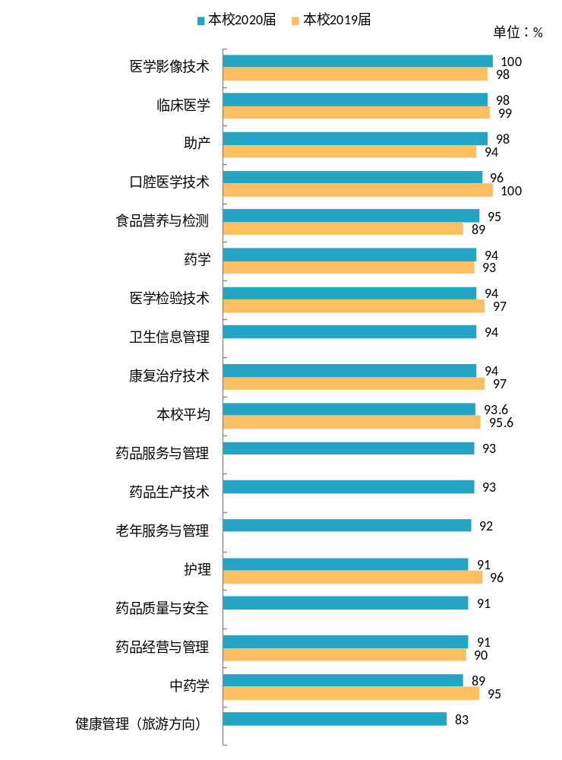
              - 各专业毕业生的就业率
数据来源：麦可思-广西卫生职业技术学院2020届毕业生培养质量评价数据。
    - 毕业去向变化趋势
“受雇全职工作”是本校毕业生毕业后的主要去向，近两届均有八成左右（分别为82.7%、76.8%）的毕业生“受雇全职工作”，有小部分（分别为8.0%、8.3%）正在读本科。未就业的毕业生中，2020届继续寻找工作的比例（4.4%）较2019届（3.1%）略有上升。
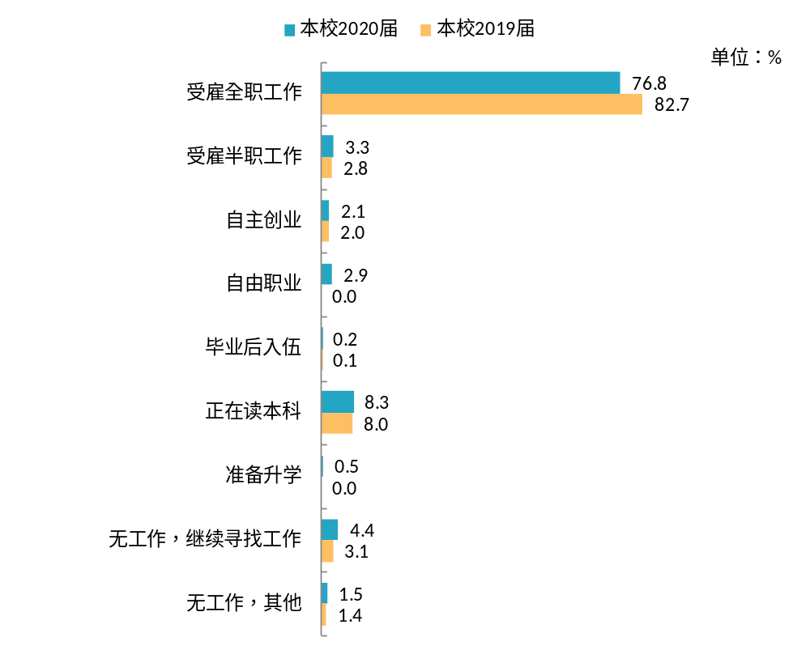
              - 毕业去向分布
注：图中数据均保留一位小数，由于四舍五入，相加可能不等于100%。
数据来源：麦可思-广西卫生职业技术学院2020届毕业生培养质量评价数据。
    - 就业特点变化趋势
      - 职业变化趋势
本校2020届毕业生就业比例较高的职业类为医疗保健/紧急救助（62.8%）、销售（18.6%）、行政/后勤（4.2%），其中，本校近三届毕业生就业于“销售”职业类的比例呈上升趋势。从具体的岗位来看，本校近三届从事医生助理（12.4%）、医疗救护人员（6.2%）的比例均有较多上升。
                - 主要职业类需求变化趋势
职业类名称 | 2018届（%） | 2019届（%） | 2020届（%）
医疗保健/紧急救助 | 70.9 | 74.1 | 62.8
销售 | 13.7 | 14.2 | 18.6
行政/后勤 | 3.4 | 2.7 | 4.2
生物/化工 | 1.9 | 1.4 | 2.0
餐饮/娱乐 | 1.3 | 0.5 | 1.7
数据来源：麦可思-广西卫生职业技术学院2020届毕业生培养质量评价数据。

                - 主要职业需求变化趋势
职业名称 | 2018届（%） | 2019届（%） | 2020届（%）
护士 | 31.6 | 35.7 | 21.4
医生助理 | 4.8 | 9.7 | 12.4
营业员 | 8.0 | 7.7 | 8.8
医学和临床实验室技术人员 | 11.0 | 11.1 | 8.1
医疗救护人员 | 2.8 | 4.5 | 6.2
数据来源：麦可思-广西卫生职业技术学院2020届毕业生培养质量评价数据。

      - 行业变化趋势
本校2020届毕业生就业比例较高的行业类为医疗和社会护理服务业（62.0%）、医药及设备制造业（17.5%）、零售业（6.4%），本校近三届毕业生就业于“医药及设备制造业”行业类的比例呈上升趋势。从就业的具体行业来看，毕业生在基层医疗卫生服务机构（17.7%）、药品和医药制造业（13.8%）就业的比例均有所上升。
                - 主要行业类需求变化趋势
行业类名称 | 2018届（%） | 2019届（%） | 2020届（%）
医疗和社会护理服务业 | 73.0 | 71.8 | 62.0
医药及设备制造业 | 9.7 | 12.8 | 17.5
零售业 | 5.4 | 5.6 | 6.4
住宿和餐饮业 | 0.9 | 0.3 | 1.6
批发业 | 1.8 | 1.3 | 1.6
数据来源：麦可思-广西卫生职业技术学院2020届毕业生培养质量评价数据。

                - 主要行业需求变化趋势
行业名称 | 2018届（%） | 2019届（%） | 2020届（%）
综合医院 | 28.8 | 26.2 | 19.1
基层医疗卫生服务机构 | 0.0 | 16.9 | 17.7
药品和医药制造业 | 3.8 | 10.1 | 13.8
专科医院 | 9.2 | 5.8 | 5.3
医疗健康用品零售业 | 3.7 | 3.6 | 4.5
数据来源：麦可思-广西卫生职业技术学院2020届毕业生培养质量评价数据。

      - 用人单位变化趋势
本校2020届毕业生主要就业的用人单位类型是民营企业/个体（43%），比本校2019届（37%）高6个百分点；毕业生主要就业于300人及以下规模的中小型用人单位（51%），比本校2019届（45%）高6个百分点。
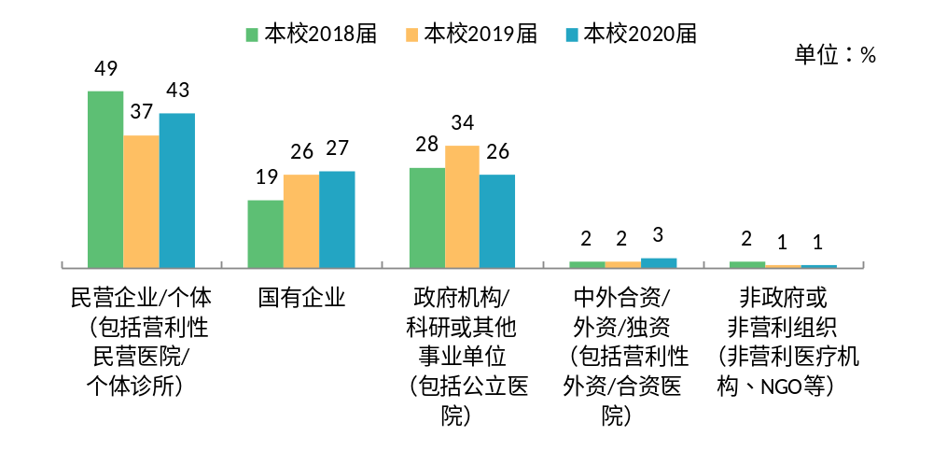
              - 不同类型用人单位需求变化趋势
数据来源：麦可思-广西卫生职业技术学院2020届毕业生培养质量评价数据。

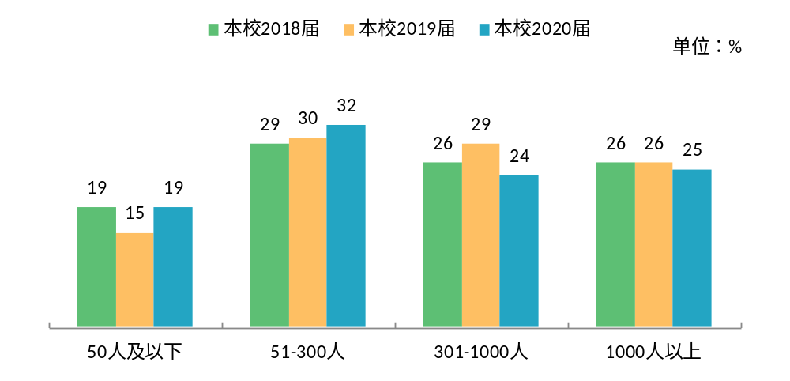
              - 不同规模用人单位需求变化趋势
数据来源：麦可思-广西卫生职业技术学院2020届毕业生培养质量评价数据。

      - 就业地区变化趋势
本校2017届~2020届就业的毕业生在广西就业的比例（分别为84.0%、82.6%、86.0%、84.3%）基本持稳，均超过80.0%，本校对本地区的贡献了较多的医药卫生类人才。毕业生就业量较大的城市为南宁（31.4%）、玉林（6.8%）、百色（6.6%）。
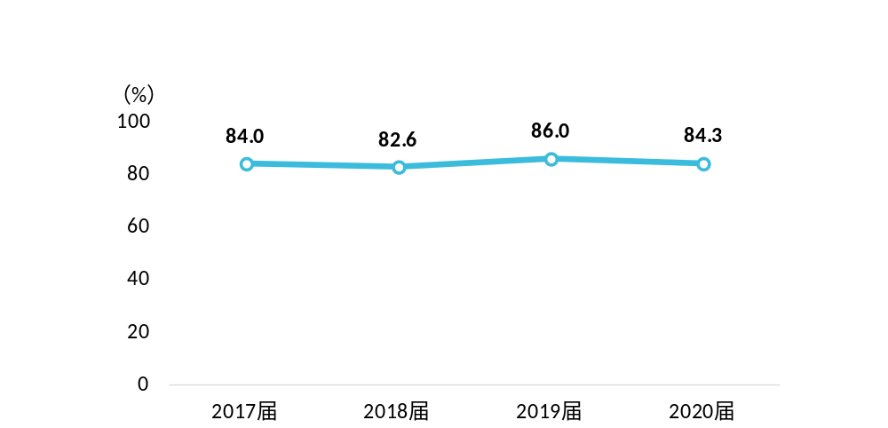
              - 毕业生主要就业省份的变化趋势
数据来源：麦可思-广西卫生职业技术学院2020届毕业生培养质量评价数据。

                - 毕业生主要就业城市的变化趋势
就业城市 | 2017届（%） | 2018届（%） | 2019届（%） | 2020届（%）
南宁 | 35.4 | 34.3 | 35.1 | 31.4
玉林 | 7.1 | 7.4 | 7.8 | 6.8
百色 | 5.6 | 4.9 | 7.4 | 6.6
钦州 | 2.8 | 2.5 | 2.4 | 5.9
崇左 | 2.3 | 3.0 | 4.3 | 5.5
数据来源：麦可思-广西卫生职业技术学院2020届毕业生培养质量评价数据。
    - 就业质量变化趋势
      - 月收入变化趋势
本校2017届~2020届毕业生的月收入整体保持基本持平趋势，这与本校毕业生主要服务领域有关，医护行业的初始薪资相对较低。
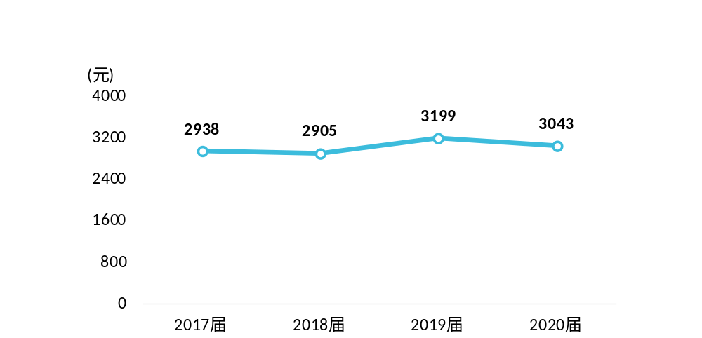
              - 月收入变化趋势
数据来源：麦可思-广西卫生职业技术学院2020届毕业生培养质量评价数据。

院系层面，医学系毕业生的月收入（2897元）较2019届（2664元）有所提升。
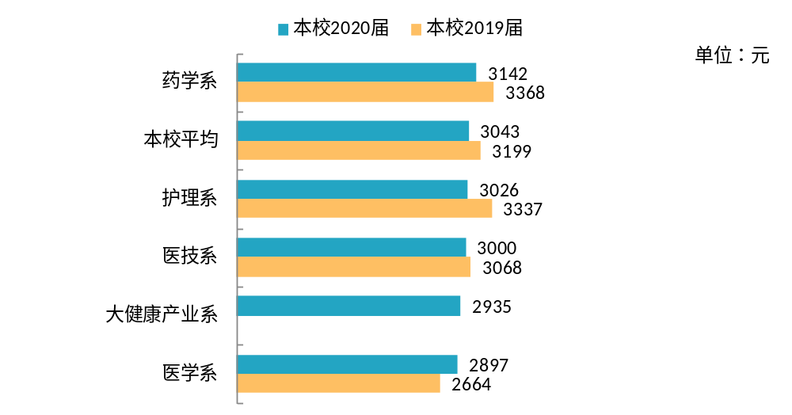
              - 各院系毕业生的月收入
数据来源：麦可思-广西卫生职业技术学院2020届毕业生培养质量评价数据。

本校2020届毕业生月收入较高的专业是食品营养与检测（3437元）、老年服务与管理（3404元）、药品生产技术（3385元）、药品经营与管理（3381元）、口腔医学技术（3361元），月收入较低的专业是助产（2396元）、医学影像技术（2687元）。
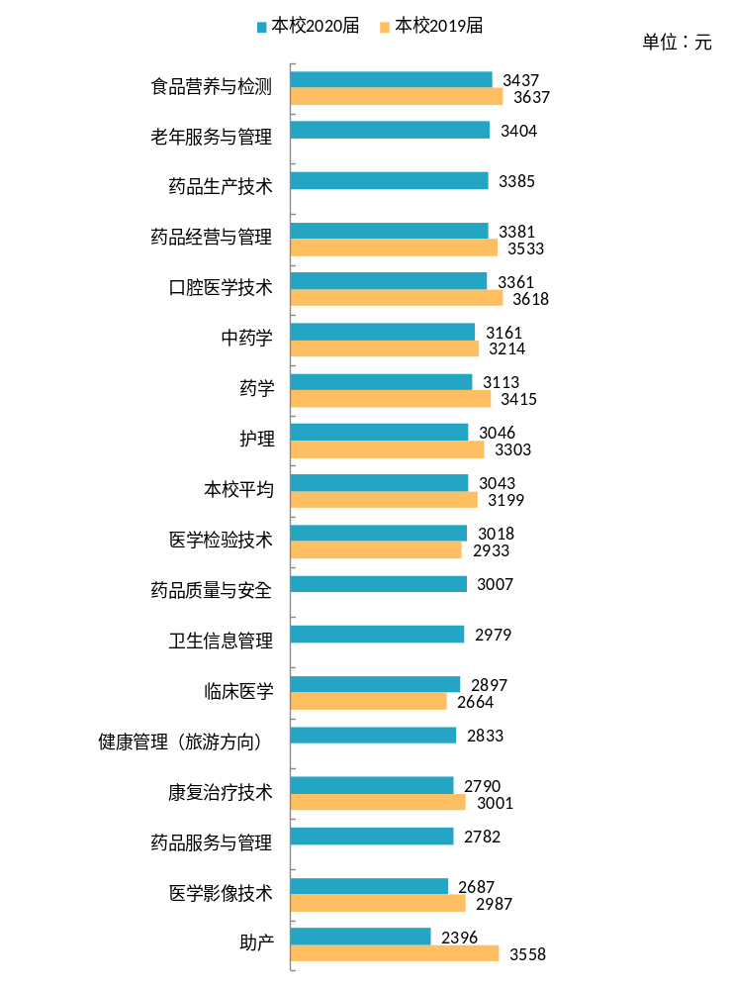
              - 各专业毕业生的月收入
数据来源：麦可思-广西卫生职业技术学院2020届毕业生培养质量评价数据。

      - 专业相关度变化趋势
本校2017届~2020届均有九成左右的毕业生从事专业相关的工作，工作与专业相关度整体保持在较高水平。
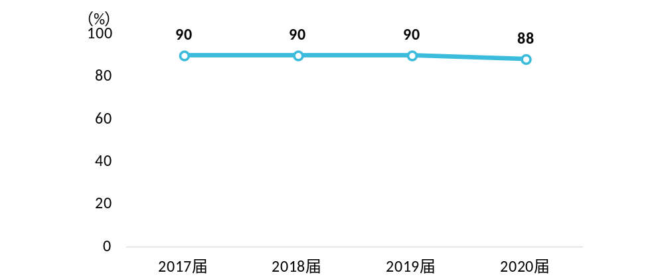
              - 专业相关度变化趋势
数据来源：麦可思-广西卫生职业技术学院2020届毕业生培养质量评价数据。

本校2020届多数院系的工作与专业相关度较2019届基本持平，医学系毕业生的工作专业相关度（100%）持续保持在较高水平，相对突出。
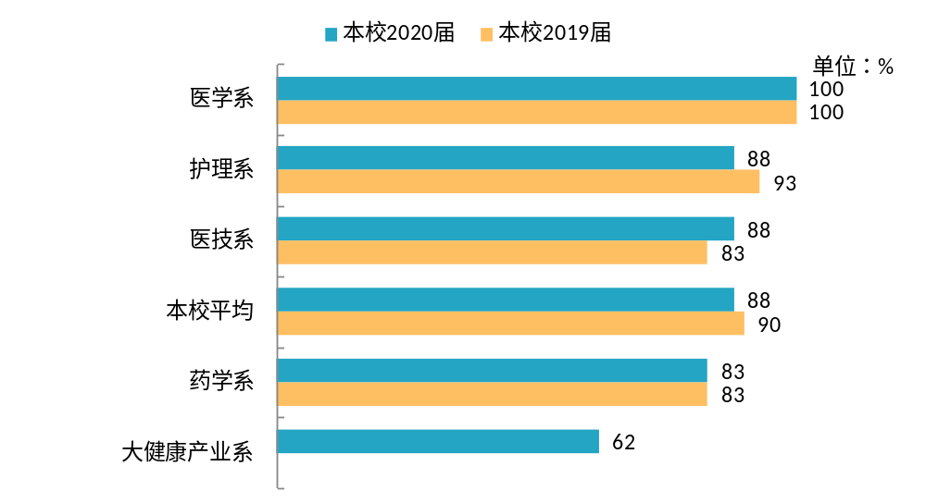
              - 各院系毕业生的工作与专业相关度
数据来源：麦可思-广西卫生职业技术学院2020届毕业生培养质量评价数据。
本校2020届工作与专业相关度相对较高的专业是临床医学（100%）、助产（98%）、医学检验技术（94%）、护理（91%），而老年服务与管理（39%）、健康管理（旅游方向）（47%）、药品质量与安全（50%）的专业相关度相对较低。
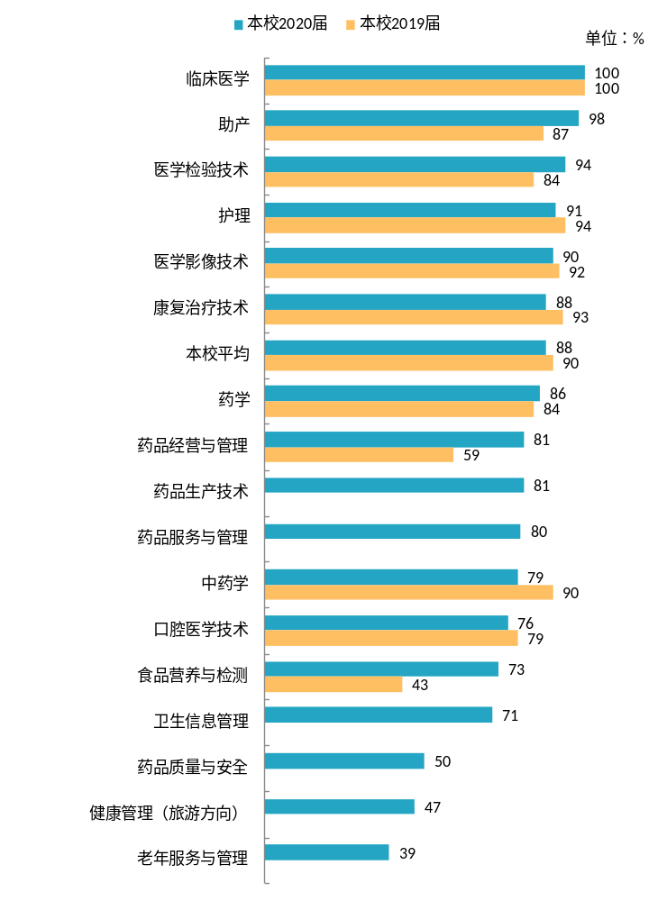
              - 各专业毕业生的工作与专业相关度
数据来源：麦可思-广西卫生职业技术学院2020届毕业生培养质量评价数据。

      - 就业满意度变化趋势
本校2020届毕业生的就业满意度为74%，比2019届（72%）高2个百分点，本校毕业生的就业满意度整体呈上升趋势。
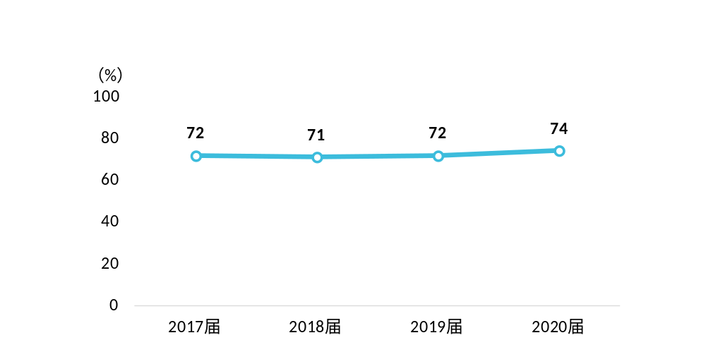
              - 就业满意度变化趋势
数据来源：麦可思-广西卫生职业技术学院2020届毕业生培养质量评价数据。

本校2020届医学系、医技系的就业满意度较2019届有所提高，均达到七成以上。
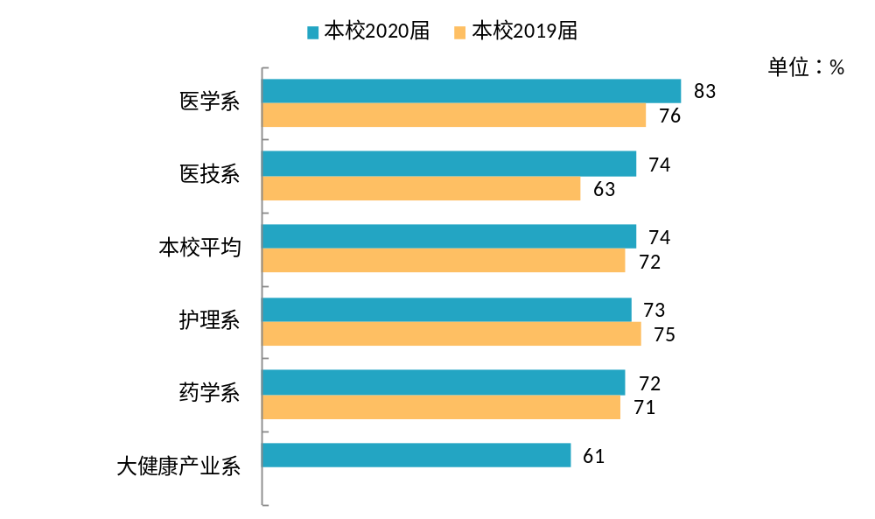
              - 各院系毕业生的就业满意度
数据来源：麦可思-广西卫生职业技术学院2020届毕业生培养质量评价数据。

本校2020届多数专业毕业生对就业的满意度较2019届有所提升，其中，康复治疗技术（81%）、食品营养与检测（80%）、临床医学（83%）、医学检验技术（74%）提升较多。
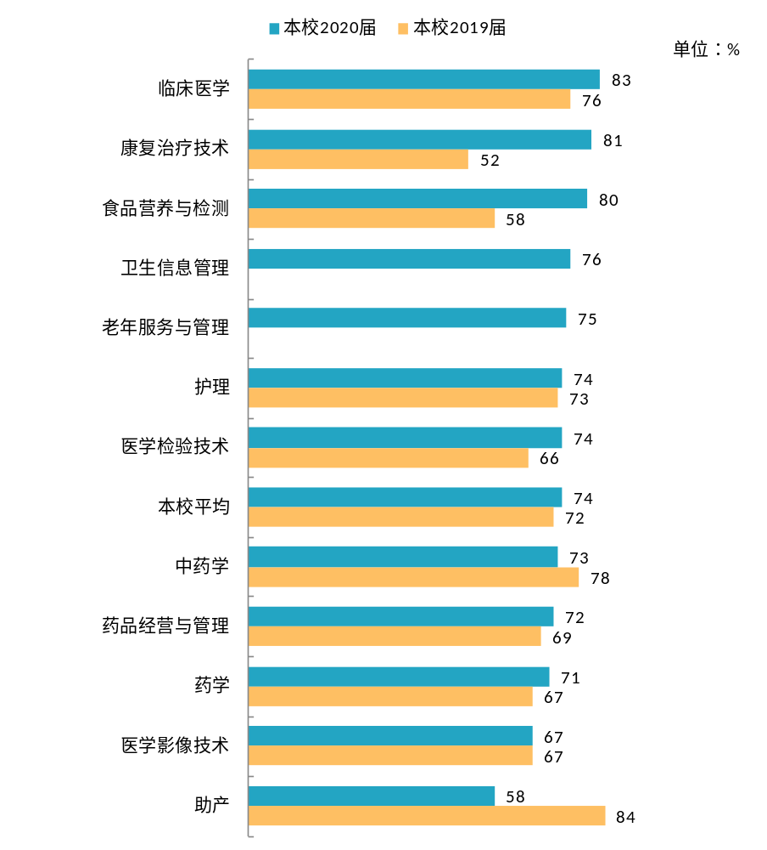
              - 各专业毕业生的就业满意度
注：个别专业因样本较少没有包括在内。
数据来源：麦可思-广西卫生职业技术学院2020届毕业生培养质量评价数据。

      - 职业期待吻合度变化趋势
本校2017届~2020届毕业生的职业期待吻合度整体均在五成以上。
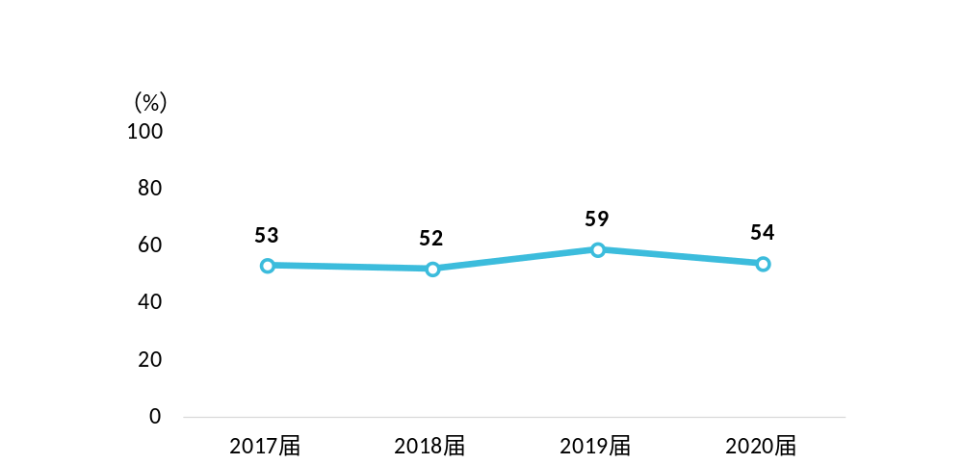
              - 职业期待吻合度变化趋势
数据来源：麦可思-广西卫生职业技术学院2020届毕业生培养质量评价数据。

本校2020届部分专业毕业生的职业期待吻合度较2019届有所提升，其中，医学检验技术（63%）、临床医学（69%）、食品营养与检测（45%）提升较多。
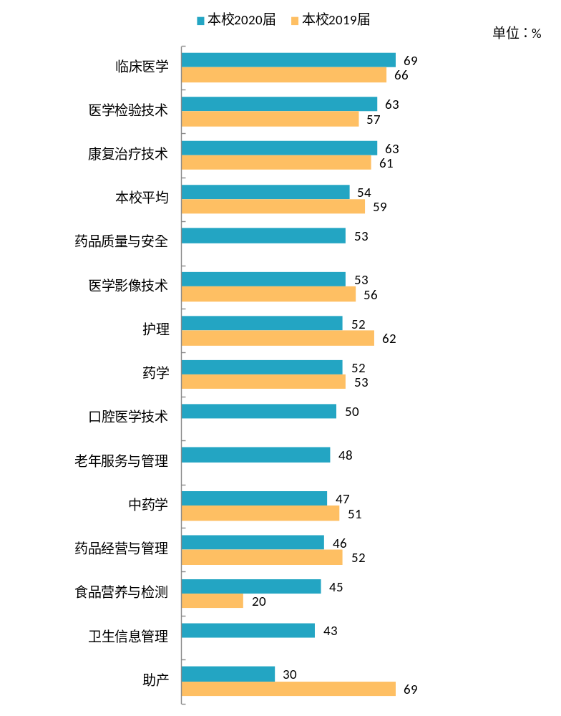
              - 各专业毕业生的职业期待吻合度
注：个别专业因样本较少没有包括在内。
数据来源：麦可思-广西卫生职业技术学院2020届毕业生培养质量评价数据。

      - 离职率变化趋势
离职率是指毕业生从毕业到目前有过工作经历的毕业生中多大百分比发生过离职，数据反映了毕业生的就业稳定性。本校2017届~2020届毕业生的离职率（分别为23%、22%、25%、25%）均相对较低，初期就业稳定性较强。
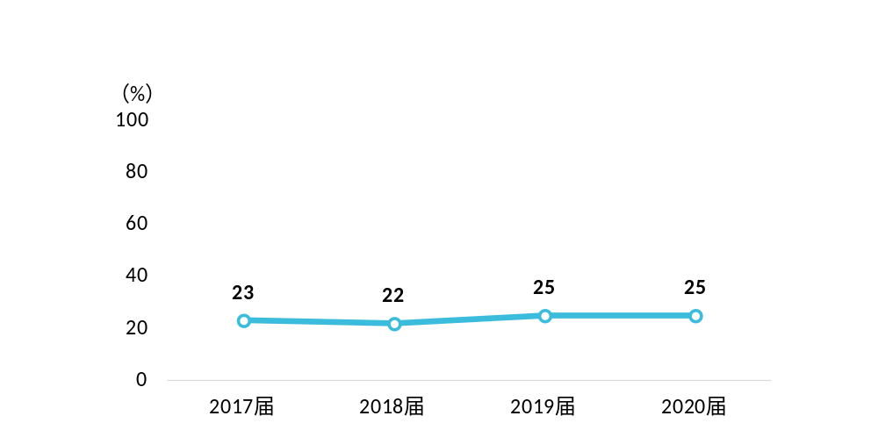
              - 毕业半年内的离职率变化趋势
数据来源：麦可思-广西卫生职业技术学院2020届毕业生培养质量评价数据。

本校2020届药学系、医技系的离职率较2019届有所下降，就业稳定性有所增强。
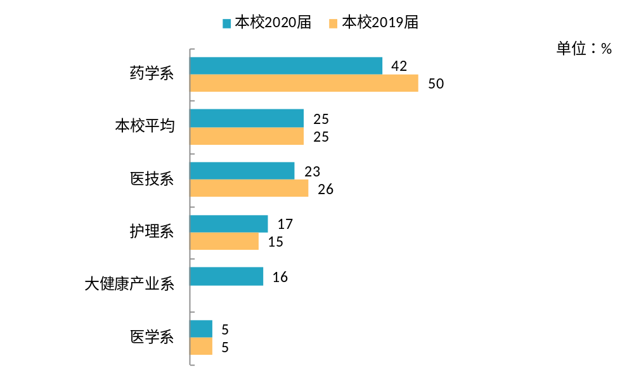
              - 各院系毕业生的离职率
数据来源：麦可思-广西卫生职业技术学院2020届毕业生培养质量评价数据。

本校2020届部分专业毕业生的离职率较2019届有所下降，其中，药学（40%）、医学影像技术（9%）、助产（9%）、康复治疗技术（8%）下降较多。
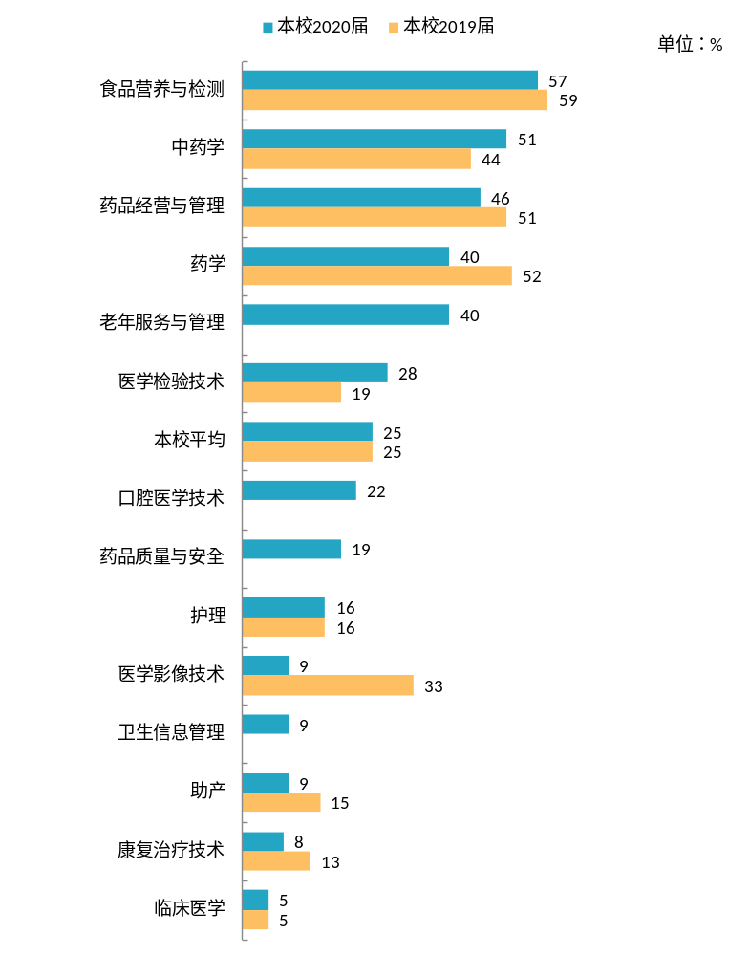
              - 各专业毕业生的离职率
注：个别专业因样本较少没有包括在内。
数据来源：麦可思-广西卫生职业技术学院2020届毕业生培养质量评价数据。

就业
对教育教学的反馈
  - 就业对教育教学的反馈
学生对母校的评价、对教学的满意程度反映学校教育教学工作现状以及学生对学校的认可程度。本章从毕业生对母校的总体推荐度、满意度、对教学满意度以及学校培养的通用能力情况来展现学生对学校培养的反馈情况。
    - 对人才培养的反馈
      - 对学校的总体满意度
          - 对学校的总体推荐度评价
本校2020届毕业生愿意推荐母校的比例为65%，多数毕业生原意推荐母校。
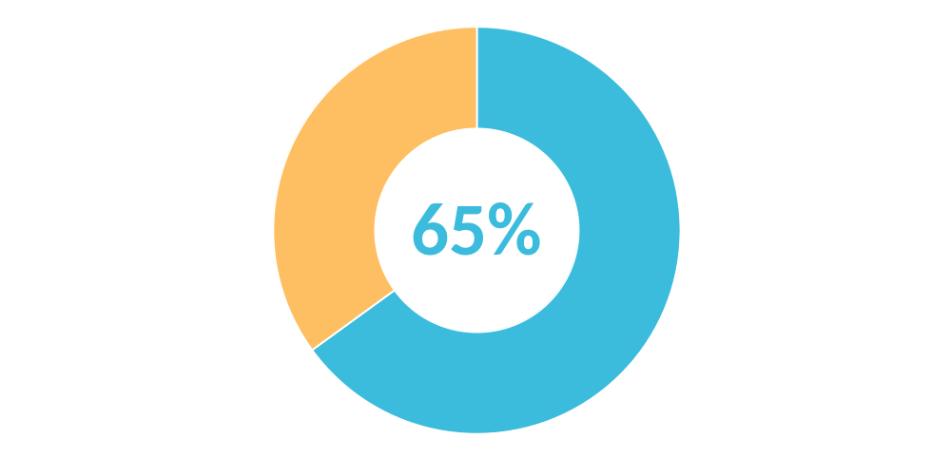
              - 毕业生对母校的推荐度
数据来源：麦可思-广西卫生职业技术学院2020届毕业生培养质量评价数据。

          - 各院系及专业对学校的推荐度
本校2020届毕业生中，大健康产业系、护理系、医学系、药学系、医技系愿意推荐母校的比例为67%、66%、66%、64%、62%。
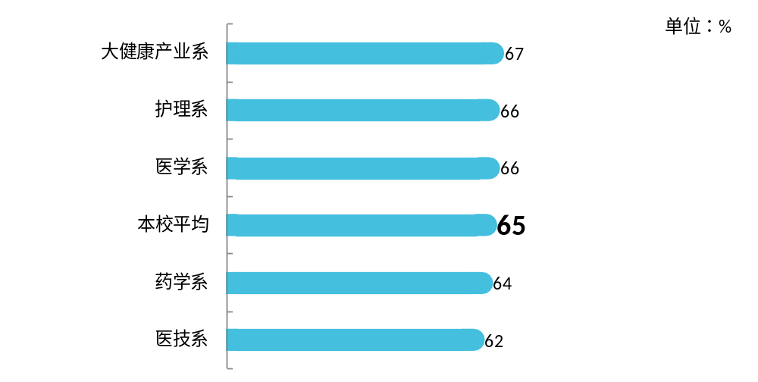
              - 各院系毕业生对母校的推荐度
数据来源：麦可思-广西卫生职业技术学院2020届毕业生培养质量评价数据。

本校2020届毕业生愿意推荐母校比例较高的专业是卫生信息管理（81%）、药品质量与安全（78%）、食品营养与检测（73%），愿意推荐母校比例较低的专业是口腔医学技术（38%）。
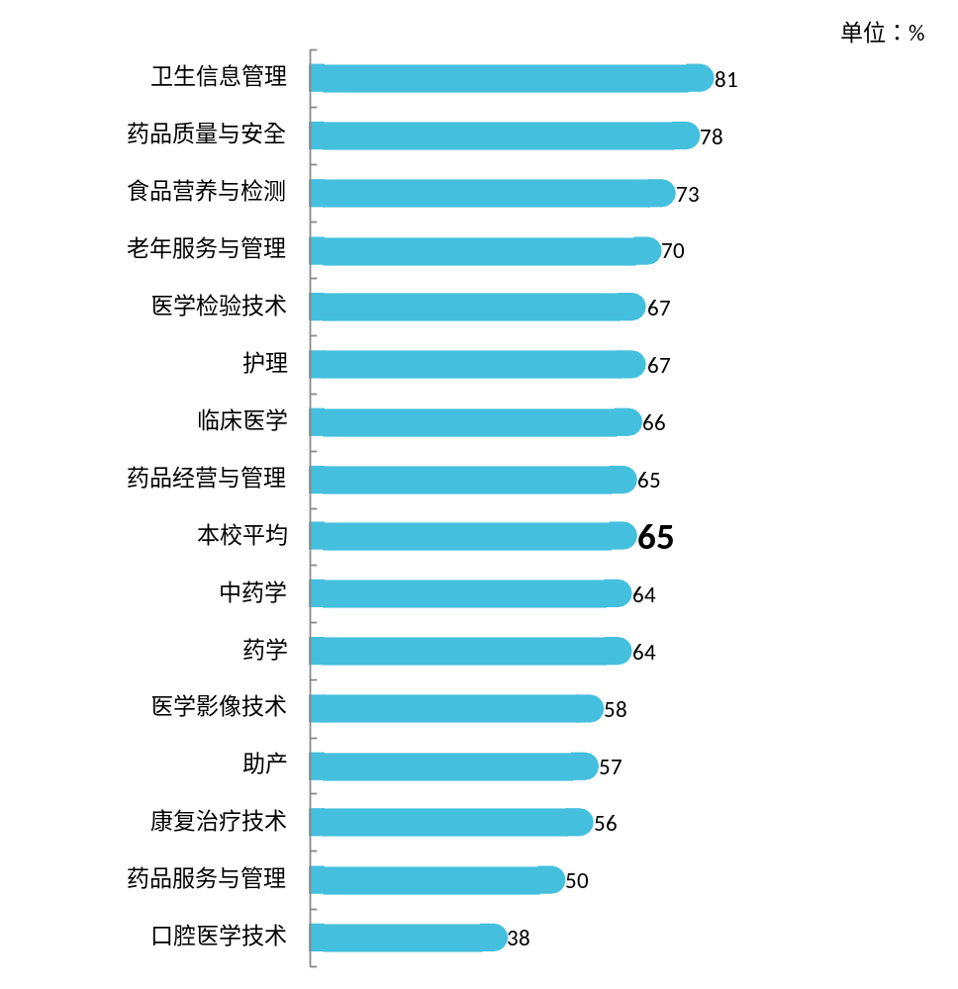
              - 各专业毕业生对母校的推荐度
注：个别专业由于样本较少没有包括在内。
数据来源：麦可思-广西卫生职业技术学院2020届毕业生培养质量评价数据。

          - 对学校的总体满意度评价
本校2020届毕业生对母校的总体满意度为96%，绝大多数毕业生对母校的整体满意度评价较高。
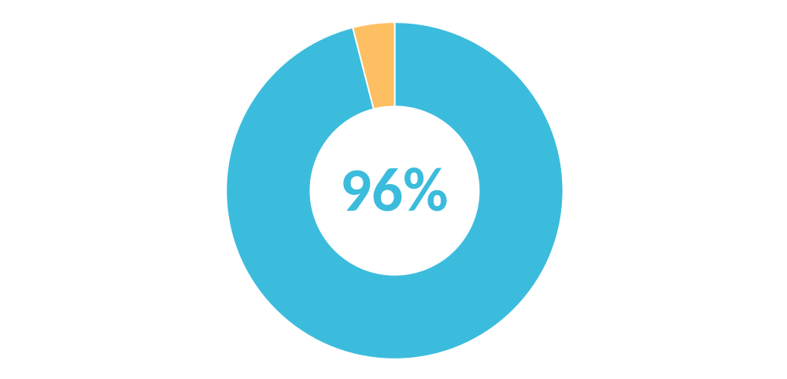
              - 毕业生对母校的满意度
数据来源：麦可思-广西卫生职业技术学院2020届毕业生培养质量评价数据。

          - 各院系及专业对学校的满意度
本校2020届毕业生中，大健康产业系、护理系、医学系、医技系、药学系的对母校的满意度为100%、97%、96%、95%、95%。
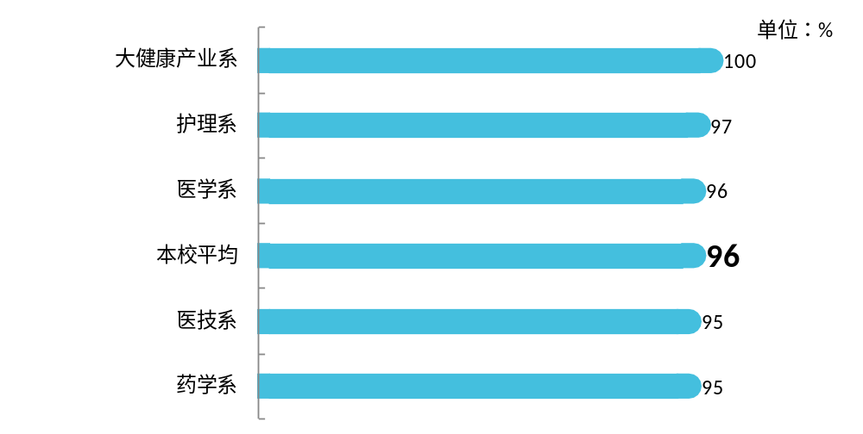
              - 各院系毕业生对母校的满意度
数据来源：麦可思-广西卫生职业技术学院2020届毕业生培养质量评价数据。

本校2020届毕业生对母校满意度较高的专业是食品营养与检测、药品质量与安全、老年服务与管理、卫生信息管理（均为100%），对母校满意度较低的专业是药品服务与管理（84%）。
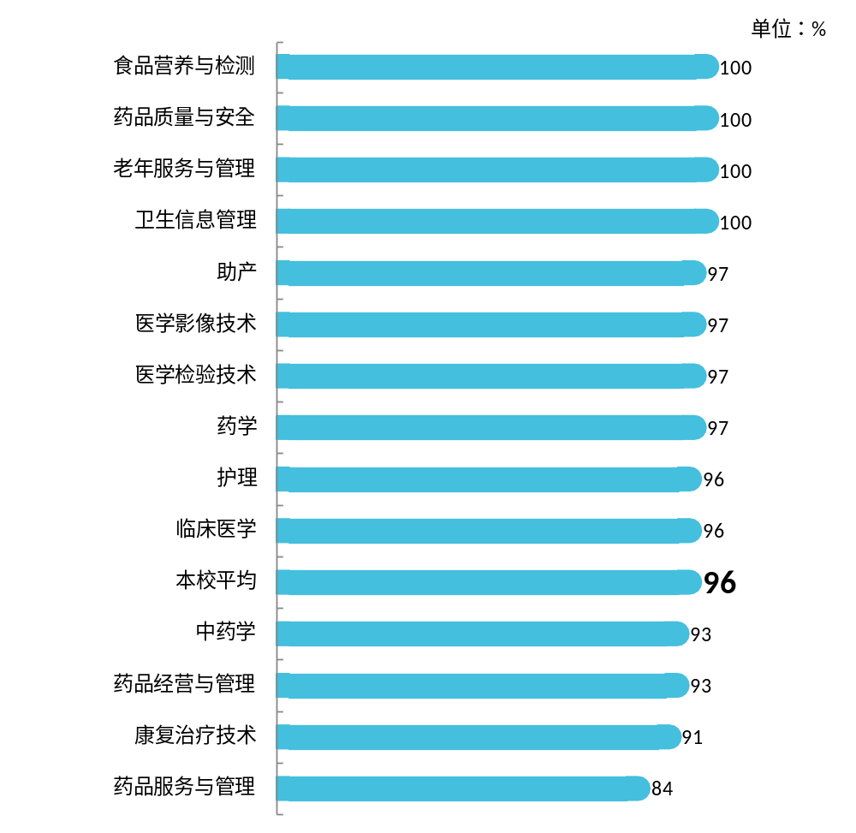
              - 各专业毕业生对母校的满意度
注：个别专业由于样本较少没有包括在内。
数据来源：麦可思-广西卫生职业技术学院2020届毕业生培养质量评价数据。

      - 就业对教学的反馈
          - 总体教学满意度评价
本校2020届毕业生对母校的教学满意度为97%。毕业生对母校教学工作的评价较高体现出本校教学工作开展情况较好，得到了毕业生的认可。
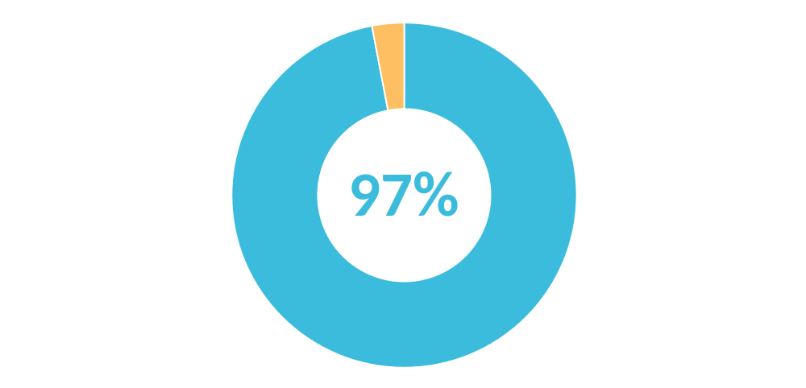
              - 毕业生对母校的教学满意度
数据来源：麦可思-广西卫生职业技术学院2020届毕业生培养质量评价数据。

          - 各院系及专业的教学满意度
本校2020届毕业生中，医学系、护理系、医技系、药学系、大健康产业系的教学满意度为98%、97%、97%、96%、84%。
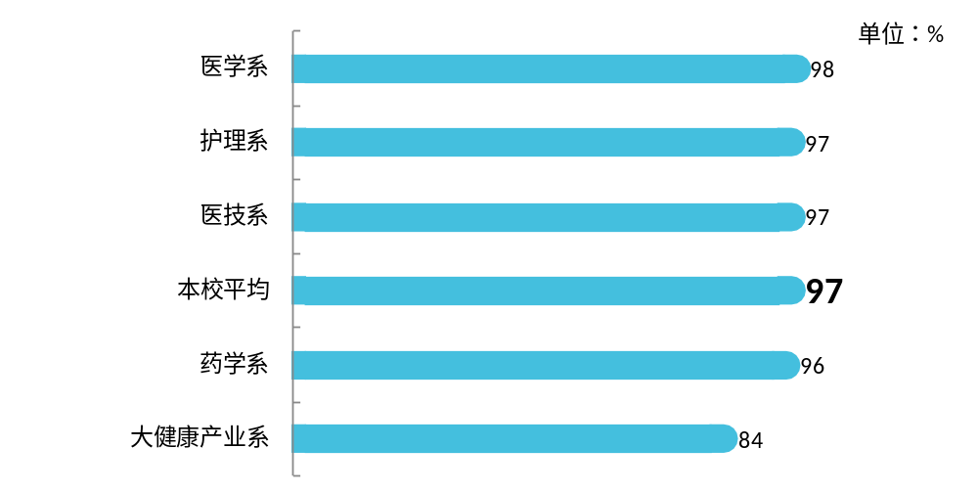
              - 各院系毕业生的教学满意度
数据来源：麦可思-广西卫生职业技术学院2020届毕业生培养质量评价数据。

本校2020届毕业生教学满意度较高的专业是食品营养与检测（100%）、医学检验技术（99%）、临床医学（98%）、护理（98%）、医学影像技术（98%）、药品经营与管理（98%），教学满意度较低的专业是药品服务与管理（89%）。
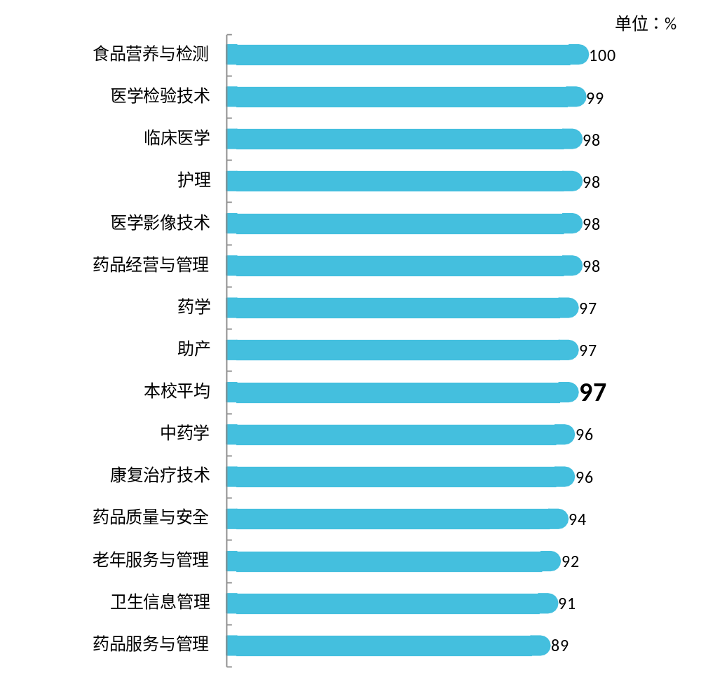
              - 各专业毕业生的教学满意度
注：个别专业因样本较少没有包括在内。
数据来源：麦可思-广西卫生职业技术学院2020届毕业生培养质量评价数据。

      - 通用能力培养
          - 工作中最重要的通用能力
本校2020届毕业生认为工作中最重要的通用能力是“沟通交流能力”（95%），其后依次是“团队合作能力”（94%）、“解决问题能力”（89%）等。
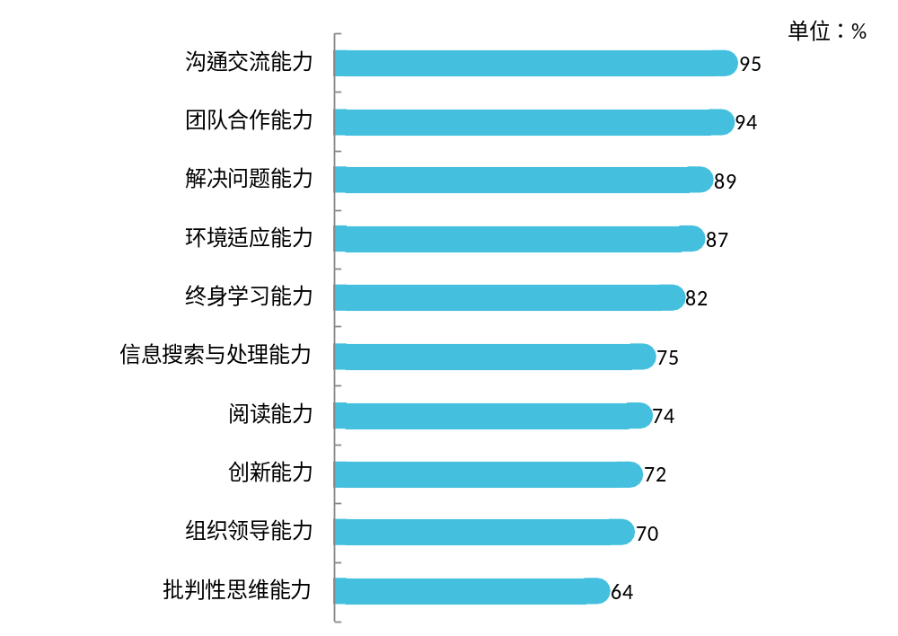
              - 工作中最重要的通用能力（多选）
数据来源：麦可思-广西卫生职业技术学院2020届毕业生培养质量评价数据。

          - 各项通用能力增值
本校2020届毕业生受母校学习经历提升明显的比例较高的通用能力是环境适应能力（92%），其次是沟通交流能力（89%）。
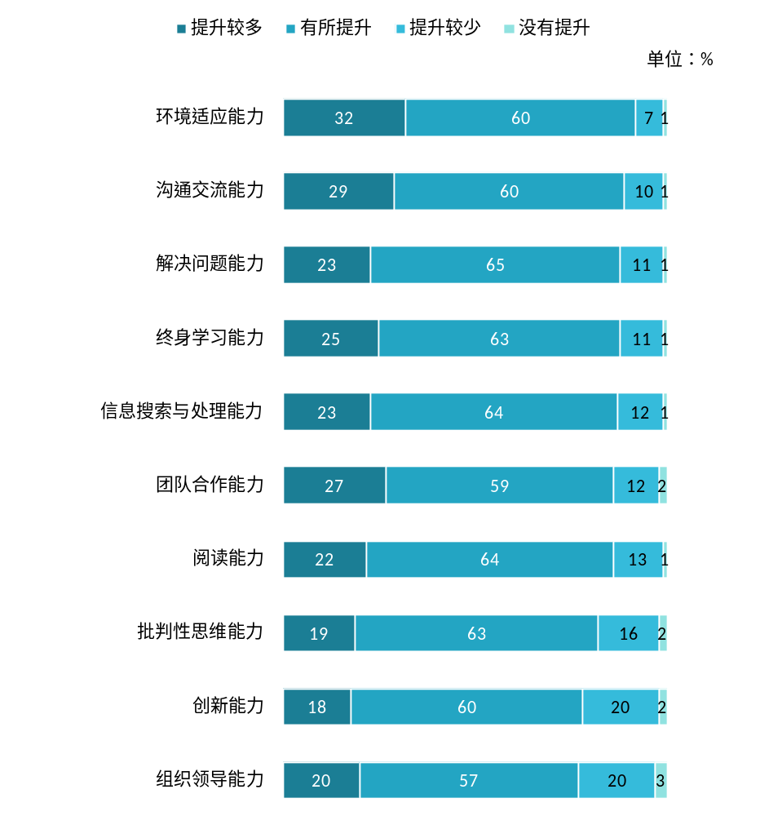
              - 母校学习经历对各项通用能力的影响
数据来源：麦可思-广西卫生职业技术学院2020届毕业生培养质量评价数据。

机会型创业：指的是为了抓住和充分利用市场机会而进行的创业；
生存型创业：指的是创业者因找不到合适的工作而进行的创业。该理论由全球创业观察（Global Entrepreneurship Monitor）2001年报告首次提出。其中，机会型创业包括：理想就是成为创业者、有好的创业项目、受他人邀请加入创业、未来收入好；生存型创业包括：未找到合适的工作。
提升明显的比例：提升较多和有所提升的比例。

